2

Formaliser connaissances et hypothèses, vers un modèle de simulation co-construit : SimFeodal

Version 2019-10-30

— 04/2019 : Nouveau départ pour le chapitre

— 20/05/2019 : Reprise commentaires Lena

— 28/06/2019 : Rendu à Lena des reprises de Intro à 2.4 (concepts de mo-délisation)
— 05/07/2019 : Rendu à Lena de 2.4 et 2.5

— 08/07/2019 : fin reprise (->2.7.2.3 inclus) + envoi doc à Lena

— 26/10/2019 : début dernières reprises Lena

— 29/10/2019 : rédaction parties manquantes

— 30/10/2019 : dernière relecture + envoi à Thomas & Julie

Sommaire

Avant-propos . . . . . . . . . . . . . . . . . . . . . . . . . . . . . |  | 2
Introduction . . . . . . . . . . . . . . . . . . . . . . . . . . . . |  | 4
2.1 | Objectifs du modèle SimFeodal – Purpose . . . . . . . . . | 5
2.2 | Entités et échelles – Entities, state variables, and scales . . | 8
2.3 | Fonctionnement général – Process overview and schedulling | 15
2.4 | Concepts de modélisation– Design concepts . . . . . . . . | 29
2.5 | Situation initiale – Details - Initialisation . . . . . . . . . . | 36
2.6 | Données en entrée – Input data . . . . . . . . . . . . . . . | 40
2.7 | Mécanismes spécifiques – Submodels . . . . . . . . . . . . | 40
Conclusion . . . . . . . . . . . . . . . . . . . . . . . . . . . . . |  | 55

1

Chapitre 2

Avant-propos

Le présent chapitre décrit un modèle, SimFeodal, qui est une œuvre profon-dément collective et interdisciplinaire. La paternité de ce modèle est ainsi à attribuer à l’auteur de ces lignes autant qu’à l’ensemble des co-concepteurs du modèle :

— Cécile Tannier, UMR 6049 ThéMA – Besançon Géographe et modélisatrice, Directrice de Recherche, CNRS
— Samuel Leturcq, UMR 7324 CITERES-LAT – Tours Historien, Maître de Conférence, Université François Rabelais
— Élisabeth Zadora-Rio, UMR 7324 CITERES-LAT – Tours Archéologue, Directrice de Recherche émérite, CNRS
Ainsi qu’à ceux qui ont contribué au projet pendant ses premières années :

— Élisabeth Lorans, UMR 7324 CITERES-LAT – Tours Archéologue, Professeure, Université François-Rabelais

— Xavier Rodier, UMR 7324 CITERES-LAT – Tours Archéologue, Ingénieur de Recherche HDR, CNRS

Ce chapitre de thèse constitue une reprise, individuelle et largement modi-fiée et retravaillée, d’un chapitre 1 de l’ouvrage collectif « Peupler la terre » (Sanders 2017) issu du projet TransMonDyn 2.

Dans ce chapitre, SimFeodal est présenté dans une version différente (v6.3) de celle de l’ouvrage collectif (v4.4), et de nombreux mécanismes sont considérablement simplifiés. En matière de forme, notons que contraire-ment au chapitre d’ouvrage et aux parties traitant du modèle dans l’HDR de Cécile Tannier (Tannier 2017), le modèle SimFeodal est ici présenté en suivant le protocole de description « ODD » (Overview, Design concepts, and Details) (Grimm et al. 2010), dans sa formulation la plus récente (Grimm, Polhill et Tou a 2017, voir tableau 2.1).

SimFeodal ne se prête pas à toutes les catégories identifiées par les auteurs de ce standard, et celui-ci n’est de plus pas pensé pour une description aussi détaillée du modèle. Nous pensons tout de même que le suivi de ce proto-cole de description permettra d’accroître la reproductibilité de SimFeodal. Pour cette même raison, notons que l’implémentation du modèle, son his-torique ainsi que les différentes descriptions techniques sont disponibles dans le dépôt de versionnement de SimFeodal :

https ://github.com/SimFeodal/SimFeodal

1. Le chapitre 11, « Transition 8 : 800-1100. Fixation, Polarisation et Hiérarchisation de l’habitat Rural En Europe Du Nord-Ouest », (Cura et al. 2017)

2. Projet ANR (ANR-10-BLAN-1805), coordonné par Lena Sanders, entre 2011 et 2014. www.transmondyn.parisgeo.cnrs.fr

2
Chapitre 2

Overview | 1. Purpose |  | What is the purpose of the model ?
 | 2. Entities, |  | What kind of entities are in the model ? Do they represent managers, voters, landowners,
 |  |  | firms or something else ? By what state variables (attributes or characteristics), are these
 | state variables,
 |  |  | entities characterized ? What are the temporal and spatial resolutions and extents of the
 | and scales
 |  |  | model ?
 | 3. Process overview |  | What entity does what, in what order ? When are state variables updated ? How is time
 |  |  | modeled : as discrete steps or as a continuum over which both continuous processes and
 | and scheduling
 |  |  | discrete events can occur ?
Design | 4. | Basic | Which general concepts, theories or hypotheses are included in the model’s design ? How
Design | Design | Basic
concepts | Design | principles | were they taken into account ?
concepts | concepts | principles | were they taken into account ?
 |  | Emergence | What key results are emerging from the adaptive traits, or behaviors of individuals ? What
 |  | Emergence | results vary in complex/unpredictable ways when particular characteristics change ?
 |  |  | What adaptive traits do the individuals have ? What rules do they have for making
 |  | Adaptation | decisions or changing behaviour in response to changes in themselves or their
 |  | Adaptation | environment ? Do agents seek to increase some measure of success or do they reproduce
 |  |  | observed behaviours that they perceive as successful ?
 |  | Objectives | If agents (or groups) are explicitly programmed to meet some objective, what exactly is
 |  | Objectives | that and how is it measured ? When individuals make decisions by ranking alternatives,
 |  |  | what criteria do they use ?
 |  | Learning | May individuals change their adaptive traits over time as a consequence of their
 |  | Learning | experience ? If so, how ?
 |  |  | Prediction can be part of decision-making ; if an agent’s learning procedures are based on
 |  | Prediction | estimating future consequences of decisions, how they do this ? What internal models do
 |  | Prediction | agents use to estimate future conditions or consequences ? What ‘tacit’ predictions are
 |  |  | implied in these internal model’s assumptions ?
 |  |  | What aspects are individuals assumed to sense and consider ? What aspects of which other
 |  | Sensing | entities can an individual perceive (e.g. displayed ‘signals’) ? Is sensing local, through
 |  | Sensing | networks or global ? Are the mechanisms by which agents obtain information modeled
 |  |  | explicitly in a process or is it simply ‘known’ ?
 |  |  | What kinds of interactions among agents are assumed ? Are there direct interactions
 |  | Interaction | where individuals encounter and affect others, or are interactions indirect, e.g. via
 |  | Interaction | competition for a mediating resource ? If the interactions involve communication, how
 |  |  | are such communications represented ?
 |  |  | What processes are modeled by assuming they are random or partly random ? Is
 |  | Stochasticity | stochasticity used, for example, to reproduce variability in processes for which it is
 |  | Stochasticity | unimportant to model the actual causes of the variability, or to cause model events or
 |  |  | behaviours to occur with a specified frequency ?
 |  |  | Do the individuals form or belong to aggregations that affect, and are affected by, the
 |  | Collectives | individuals ? Such collectives can be an important intermediate level of organization.
 |  | Collectives | How are collectives represented – as emergent properties of the individuals or as a
 |  |  | separate kind of entity with its own state variables and traits ?
 |  | Observation | What data are collected from the ABM for testing, understanding, and analyzing it, and
 |  | Observation | how are they collected ?
 |  |  | What is the initial state of the model world, i.e., at time t = 0 ? How many entities of
Details | 5. Initialisation |  | what type are there initially, and what are the values of their state variables (or how were
Details |  |  | they set) ? Is initialization always the same, or is it varied ? Are the initial values chosen
 |  |  | arbitrarily or based on available data ?
 | 6. Input data |  | Does the model use input from external sources such as data files or other models to
 |  |  | represent processes that change over time ?

What are the submodels that represent the processes listed in ‘process overview and

7. Submodels scheduling’ ? What are the model parameters, their dimensions, and reference values ?

How were submodels designed or chosen, tested, and parameterised ?

Tableau 2.1 – Les éléments du protocole ODD, d’après Grimm, Polhill et Tou a 2017, Table 15.1, pp. 353–354

3
Chapitre 2

Introduction

Le chapitre précédent (ref chap 1) visait à présenter le positionnement de cette thèse, entre géographie, modélisation et informatique. Ce positionne-ment, pleinement ancré dans une approche méthodologique plus que théma-tique, met notamment en avant la construction d’une démarche complète de co-construction de modèle. Cette démarche sera mobilisée et commentée de manière systématique tout au long des chapitres à venir. Dans un premier temps, et avant de pouvoir commenter véritablement la méthode de construc-tion, d’évaluation et de paramétrage d’un modèle, il est nécessaire de décrire le cas d’étude. Celui-ci permettra notamment d’illustrer et d’exemplifier, dans les chapitres suivants, les raisonnements et démarches de modélisation qui sont empruntés. Dans ce chapitre, nous présentons donc de manière détaillée le modèle de simulation auquel notre groupe (voir l’avant-propos) a abouti.

Ce modèle s’intitule SimFeodal, acronyme à peine forcé de « Simulation de la Fixation, de l’Émergence et de l’Organisation Dynamique d’Agrégats de popu-lation Localisés ». Nous reviendrons dans les pages suivantes sur les objectifs poursuivis par la réalisation de ce modèle.
Dans un premier temps, on peut adresser une remarque au lecteur qui nous semble importante pour la compréhension de ce chapitre : SimFeodal est le ré-sultat d’une expérience, innovante, de modélisation collaborative en contexte interdisciplinaire. Le processus de modélisation poursuivi est très fortement exploratoire, et n’a en aucun cas été prévisible ou linéaire tout au long des plus de 6 ans de conception. La seule ligne directrice, relative aux concepts de modélisation, qui a été tenue durant ces années est la volonté d’inscrire la mo-délisation des phénomènes spatio-temporels considérés dans une approche des-criptive, respectueuse du niveau de généralisation auquel consentaient les thé-maticiens du groupe. Ces choix ancrent SimFeodal dans une approche « KIDS » (Edmonds et Moss 2005), caractérisée par une modélisation initialement dé-taillée, que l’on cherche à rendre plus parcimonieuse seulement dans un second temps (voir chapitre 1). Ce type de modélisation permet de ne brusquer aucun des co-concepteurs du modèle, en épargnant en particulier aux experts théma-ticiens de mener des généralisations hâtives, sans ancrages empirique, qui ne peuvent que nuire à la qualité du modèle, tant du point de vue méthodologique que thématique.

Il résulte de cette démarche exploratoire un modèle fonctionnel et satisfaisant du point de vue de ses concepteurs : on reviendra dans le chapitre 7 sur les réponses qu’il a apportées d’un point de vue thématique. Ce modèle, de type

- KIDS », n’est ni épuré ni parcimonieux et les différentes parties qui le consti-tuent (agents, initialisation, mécanismes, sorties…) sont en effet caractérisées par une forte hétérogénéité dans le niveau de généralisation. L’enjeu a effec-tivement été de tenir compte des connaissances thématiques de la manière la plus complète et riche possible, et de ce fait, il serait plutôt nécessaire de parler de niveaux de généralisation, au pluriel, tant ceux-ci peuvent varier. Comme indiqué dans le chapitre 1, les experts thématiciens sont ainsi chacun spécia-listes de tel ou tel aspect du modèle (lignages seigneuriaux, communautés…),

4

Chapitre 2 2.1. OBJECTIFS

aspect qui seront alors modélisés de manière plus fine et détaillée.

Au delà de la combinaison de démarches incrémentales et itératives 3 qui rend difficile la formation d’un produit fini entièrement homogène, il faut noter un aspect important de SimFeodal : ce modèle existe et évolue depuis des années. C’est vrai aussi bien que l’on prenne en considération le premier diagramme conceptuel ( entrepris il y a plus de 8 ans, en 2011, sans l’auteur de cette thèse), que le modèle implémenté, dont le premier commit, c’est-à-dire la pre-mière version fonctionnelle, remonte au mois d’avril 2014 4. On présente, dans ce chapitre, la version « 6.3 » du modèle 5, ce qui donne une idée du nombre d’itérations et de modifications de SimFeodal depuis l’établissement des méca-nismes d’ensemble qui marquent le début de son existence.

En conclusion de cette introduction, et avant de reprendre le fil de la descrip-tion de SimFeodal en suivant le protocole ODD, on notera que cette version 6.3 n’est vraisemblablement pas la dernière. SimFeodal a une existence propre, au sein du groupe de travail présenté dans l’avant-propos, qui dépasse forte-ment celle de la présente thèse. Que le lecteur ne s’étonne donc pas de trouver des descriptions différentes de ce modèle, qu’elles soient antérieures ou pos-térieures au présent ouvrage. On ne présente ici qu’un état, temporaire, de ce projet de longue haleine qu’est la co-construction de SimFeodal.

2.1 Objectif du modèle SimFeodal – Purpose

Le contexte de réalisation du modèle SimFeodal a été présenté dans le chapitre 1, partie contexte TransMonDyn, de même qu’une première description, brève, des processus sociaux et spatiaux qu’on cherche à reproduire dans le modèle (chapitre 1, « Identifier des régimes et transitions »).

Dans cette partie, il nous semble important de mettre en avant l’aspect théma-tique du modèle, c’est-à-dire aussi bien les questions qu’il cherche à adresser que le contexte historiographique dans lequel ces questions s’inscrivent.

2.1.1 Contexte historiographique

Le contexte historique et historiographique auquel prend part le modèle Sim-Feodal est riche et très étudié par les médiévistes. Il dessine les contours d’un paysage scientifique, entre histoire et archéologie, qui cherche à comprendre les origines du féodalisme et les changements que ce système a provoqué au-tour de l’« An Mil » (Dub 1967).

Plutôt que de mener un exercice d’« auto-paraphrase », nous préférons ici mo-biliser un texte collectif (encadré 2.1), publié par les auteurs de SimFeodal (Cura et al. 2017, Introduction du chapitre). Le pan historiographique relève en effet plutôt des connaissances expertes thématiques, et à ce titre, n’aurait

3. Reprendre l’encadré du chapitre du manuel, peut-être dans le chapitre 1 ou 3

4. https ://github.com/SimFeodal/SimFeodal/commit/a8559868

5. Renvoyer au chapitre 4 sur tableau des versions.

5
Chapitre 2 2.1. OBJECTIFS

pas véritablement de sens à être ré-écrit par l’unique auteur de cette thèse. Procéder à une citation, même aussi longue, permet de garantir la justesse de la description de ce contexte historiographique, et en assure de plus une vali-dation par les co-auteurs, notamment thématiciens, de ce chapitre d’ouvrage.

Encadré 2.1 : Un modèle inscrit dans un vif débat historiographique

- La question de l’émergence de la société féodale en Occident est au cœur d’un débat historique ancien. Depuis le XVIIIe siècle, les penseurs cherchent à comprendre le fonctionnement de la société médiévale et à cerner ses fondements. Les archives sont continûment explorées pour comprendre isolément et précisément les multiples facteurs à l’œuvre dans les processus qui ont fait émerger une société dite « féodale » dans le courant des Xe-XIe siècles. Cette compréhension se heurte toutefois à la très grande complexité de ces processus, qui peuvent varier chrono-logiquement, mais aussi présenter des nuances infinies en fonction des zones étudiées. Ces difficultés sont encore amplifiées par l’accès aux don-nées, très variable selon l’état de la documentation, soumise aux aléas de la conservation […]
Depuis une quarantaine d’années, l’afflux massif de données de fouilles issues du développement de l’archéologie préventive a permis de renou-veler et enrichir ces débats.[…] [La] complémentarité des approches textuelles et matérielles, loin de simplifier les questionnements portant sur la société féodale, les a encore complexifiés en mettant en évidence des aspects anthropologiques et des différenciations géographiques jus-qu’alors sous-estimés. Le débat s’en est trouvé vivifié, se focalisant dé-sormais sur la question de l’occupation de l’espace, considéré comme un marqueur efficace des transformations sociales. L’émiettement et la dis-sémination des pouvoirs, dont témoigne la multiplication des châteaux (seigneuries châtelaines), se font concomitamment à l’apparition d’un réseau très structuré d’encadrement religieux (paroissialisation de la so-ciété), tandis que se fixe de manière définitive un système de peuplement fondé sur un maillage villageois, cœur d’une vie communautaire active.

C’est autour de l’articulation de ces trois éléments fondamentaux de la société féodale (châteaux, églises paroissiales, villages) que portent aujourd’hui analyses et théories. Fixation, polarisation et hiérarchisa-tion des centres de peuplement sont désormais les grands processus so-ciaux examinés à la loupe pour aborder la société médiévale. Les his-toriens médiévistes analysent l’« encellulement » de la société (Fossier 1982), pistant d’une part les rôles polarisateurs du château (phénomène d’incastellamento, Toubert 1973) et de l’église paroissiale accompagnée de son cimetière, considérés comme points de ralliement des populations paysannes, et d’autre part les manières dont les populations organisent collectivement les espaces de production (terroir villageois) pour assurer une répartition équilibrée des ressources.

Dans ce contexte, la période 800-1100 est habituellement considérée comme une période de transition, durant laquelle la société féodale se

6

Chapitre 2 2.1. OBJECTIFS

structure, certains évoquant la « révolution de l’an Mil » (Fossier 1982), tandis que d’autres tempèrent en parlant de « révélation de l’an Mil » (Barthélem 1993) (« révélation » par l’augmentation en quantité et en qualité de la documentation textuelle). Les hypothèses sont ainsi nombreuses, et il est difficile de trancher en faveur de l’une ou l’autre, tant l’articulation des facteurs sociaux, politiques, institutionnels, écono-miques et culturels est complexe. »

Cura et al. 2017, p. 301-302

2.1.2 Questionnement

Dans ce contexte, nous avons cherché à étudier, avec une approche « résolu-ment géographique » (ibid., p. 302), les causes et conditions des processus spa-tiaux à l’œuvre durant cette période : polarisation, fixation, et hiérarchisation du système de peuplement rural. Les hypothèses qui sous-tendent notre ap-proche modélisatrice sont multiples. On estime ainsi, d’après les connaissances expertes des thématiciens du projet, que ces processus spatiaux incombent à une triple dynamique sociale.

— Sur le plan des élites, la période est caractérisée par un émiettement des pouvoirs, en partie lié au démantèlement de l’empire carolingien. Cet émiettement s’exprime sous la forme de la « révolution féodale ». En ré-sulte l’apparition ou l’accroissement d’un climat de violence, en particu-lier entre les seigneurs de même régions, matérialisation de la compéti-tion qui émerge entre des seigneurs suite au tarissement des sources de richesse issues du pouvoir central et de son économie de razzia.

— Sur le plan spirituel, on assiste à l’émergence nette d’une structure de contrôle social, mise en place par l’Église chrétienne, qui institutionnalise des structures territoriales (les paroisses) permettant le décompte et la gestion des habitants.

— Sur le plan communautaire, enfin, on note l’apparition de différents types d’organisations locales (communautés paysannes, agraires, villageoises…), créées par et pour les populations, qui permettent la constitution de contre-pouvoirs face à des seigneurs féodaux de plus en plus exigeants.

- ces trois processus sociaux, on associe des conséquences sur le plan spatial : de la violence émerge le besoin de protection, d’où la création de châteaux et la concentration de la population rurale à proximité ; de l’encadrement reli-gieux émerge une nette augmentation du devoir de fréquentation des églises, d’où la démultiplication des églises paroissiales et la polarisation de la popula-tion à leurs abords ; de l’apparition des communautés, en réaction notamment aux augmentations des droits et impôts causés par l’émiettement des pouvoirs, émerge un interêt réel à la concentration des paysans dispersés.

En étudiant cette population à l’échelle d’une région, on cherche à éprouver la combinaison de ces hypothèses, en interrogeant leur capacité à expliquer à elles seules l’apparition de la structure spatiale polarisée (par les châteaux et 7
Chapitre 2 2.2. ENTITÉS ET ÉCHELLES

églises) et hiérarchisée (du petit village à la ville de portée nationale) que l’on constate à la fin de la période.

2.2 Entités et échelles – Entities, state variables, and scales
2.2.1 Entités

Dans le modèle SimFeodal, plusieurs types d’agents sont en interaction. Ces agents sont des implémentations informatiques des acteurs et entités identi-fiées dans le modèle conceptuel qui a donné lieu à SimFeodal (voir Cura et al. 2017, Tableau 1, p. 309–310).

Au cœur du modèle, on trouve les foyers paysans 6. Ces agents sont une re-présentation des familles paysannes médiévales et de leur foyer de résidence. Dans le modèle, l’agent représentant un foyer paysan peut perdurer de 800 à 1200, tout en changeant potentiellement de foyer de résidence à chaque pas de temps, celui-ci correspondant à une période de 20 ans. Les agents repré-sentent ainsi plutôt des lignées que des familles au sens classique. Il s’agit ainsi de simuler les migrations résidentielles que peuvent traverser les générations successives de paysans d’une famille. Chaque foyer paysan est caractérisé par une localisation (leur lieu de résidence à un instant t), et par une satisfaction qui va déterminer sa propension à migrer.

La satisfaction d’un agent foyer paysan, et en conséquence son comportement migratoire, dépend de ses interactions avec les autres agents du modèle. Il aura une probabilité d’autant plus forte de migrer qu’il sera insatisfait, que ce soit sur le plan matériel ou celui de l’accessibilité à une pratique religieuse et à une protection en cas de conflit (voir figure 2.1-B).
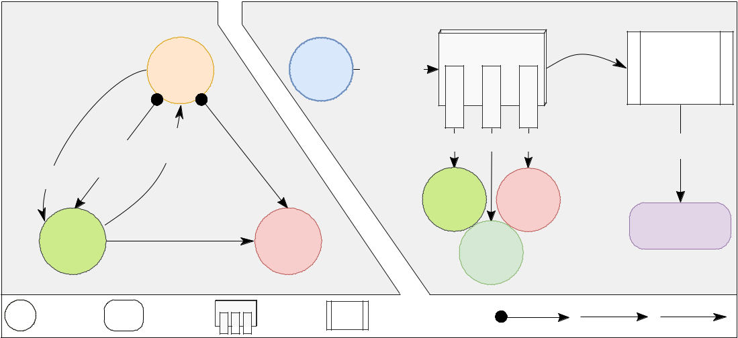

(A) Interactions des seigneurs (B) Interactions des foyers paysans

 |  |  | Seigneur
 |  |  | (Petit ou Grand)
 |  |  | peut être donné
 | a la |  | en gardiennage
 | capacité |  | à un seigneur
prélève des | de créer
droits dans
Zone de
Prélèvement |  | Peut être liée à un château

Foyer

paysan

Château
(Petit ou Gros)

est | Satisfaction |  |  | conditionne
caractérisé | Matérielle | Religieuse | Protection
par | Matérielle | Religieuse | Protection
 | dépendent de
 | f(nombre) |  | f(distance)
 | Zone de |  | Château
 | Prélèvement |  | Château
 |  | f(distance)
 |  | Église
 |  | paroissiale

Migration

- destination des

Pôle d'attraction

Foncier / Haute-justice /

Autres droits

Agent Agent

atomique composite

 | Attribut | Mécanisme | Création | Lien | Lien
^{i}1 ^{i}2 ^{i}3 | (et inputs) | Mécanisme |  | direct | potentiel

Figure 2.1 – Interactions des agents : seigneurs (A) et foyers paysans (B).

Les agents pouvant influencer le niveau de satisfaction ou d’insatisfaction des foyers paysans peuvent être catégorisés en cinq groupes, en fonction de la na-ture de leur relation avec les foyers paysans. Les trois premiers sont liés à leur

6. Dans cette sous-partie, les premières mentions des agents, de leurs attributs et de leurs mécanismes sont identifiées par cette mise en forme (gras, italique, souligné).
8

Chapitre 2 2.2. ENTITÉS ET ÉCHELLES

niveau de satisfaction, les deux derniers influent directement sur leur compor-tement migratoire :

— Les agents « seigneurs » et les agents « zones de prélèvement » :

un foyer paysan doit s’acquitter de droits qui sont prélevés par des sei-gneurs, au sein de zones de prélèvement qu’ils créent. Ces zones sont une représentation spatiale des droits dont les agents-seigneurs disposent sur les agents-foyers paysans : droits fonciers, droits de haute justice, et autres droits (droits banaux, droits de basse justice etc.) (figure 2.1-A). En pré-levant des droits, les seigneurs gagnent de la puissance et, à l’inverse, l’importance des droits prélevés influe sur l’insatisfaction matérielle des foyers paysans.

— Les agents « églises » et « paroisses » :

les agents « églises » offrent aux foyers paysans les services religieux dont ils ont besoin. Certaines de ces églises ont acquis des droits paroissiaux, et ont le statut d’églises paroissiales, ce qui constitue une promotion (voir figure 2.3). La satisfaction religieuse des foyers paysans dépend alors de la distance à l’église paroissiale la plus proche (figure 2.1-B). Le territoire est maillé par des agents-paroisses, qui constituent le pendant surfacique des églises paroissiales et visent à desservir la population (figure 2.2-B).

— Les agents « châteaux » qui ont la capacité de protéger les foyers paysans face aux violences de l’époque (guerres, pillages, bandits…). La satisfac-tion relative à cette protection est mesurée en fonction de la distance au château le plus proche. Ces châteaux sont construits par les seigneurs tout au long de la simulation, en fonction de leur puissance.

— Les agents « agrégats de foyers paysans » :

ces agrégats sont des agents « composites » (par opposition aux autres types d’agents, dénommés « atomiques » dans la figure 2.1) composés d’un ensemble suffisant (5) de foyers paysans situés à proximité les uns des autres (figure 2.3). Les agrégats sont des agents en tant que tel, com-posite puisque constitués par des foyers paysans, mais dotés de leurs propres attributs, telle que l’existence en leur sein d’une éventuelle com-munauté paysanne. L’agrégat n’a pas de pérennité propre : il émerge quand les migrations des foyers paysans débouchent sur des regroupements dans l’espace. Si les foyers paysans qui le composent migrent ailleurs à un des pas de temps suivants, l’agrégat ne perdure pas.

— Les agents « pôles d’attraction » :

il s’agit ici encore d’agents composites, cette fois constitués d’un ou plu-sieurs attracteurs, c’est-à-dire des églises paroissiales, des châteaux ou des agrégats de foyers paysans (figure 2.2-A). C’est vers un tel pôle que se dirige le foyer paysan qui a pris la décision de migrer (figure 2.1-B).

Le tableau 2.2 résume les propriétés et caractéristiques des différents agents de SimFeodal.

9

Chapitre 2 2.2. ENTITÉS ET ÉCHELLES
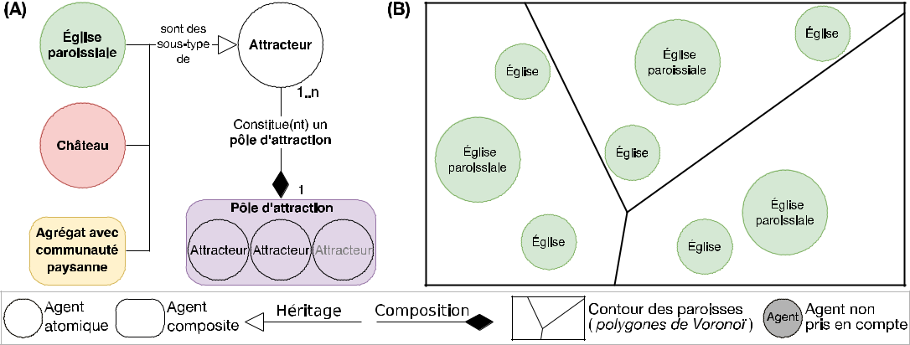

Figure 2.2 – Constitution des pôles d’attraction (A) et des paroisses (B) Exemple de lecture : un pôle d’attraction est composé de 1 ou plusieurs attracteurs ; un attracteur peut être une église paroissiale, un château ou un agrégat contenant une communauté paysanne ; un pôle d’attraction est ainsi composé d’un ou plusieurs de ces agents.
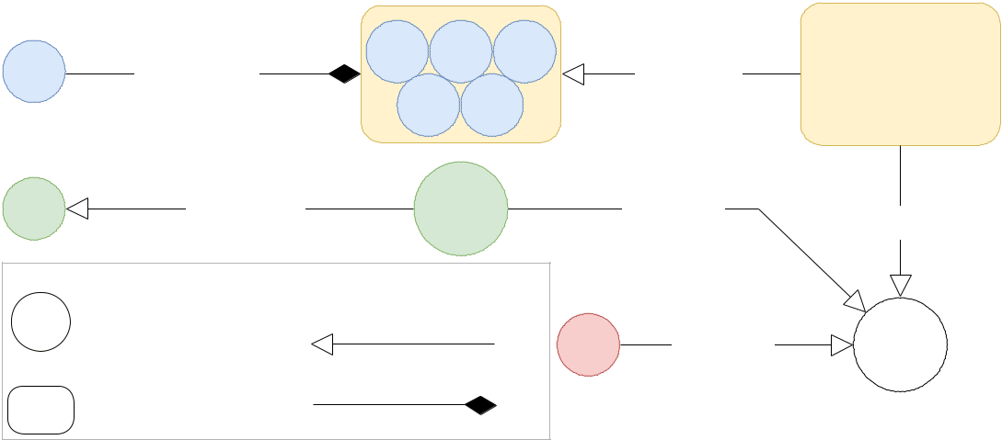

 |  |  |  |  | Agrégat (de population)
 |  |  |  | 0..1 | Foyer | Foyer |  | Foyer
Foyer |  | Peuvent constituer |  | 0..1 | paysan | paysan |  | paysan |  | Peut contenir une | Agrégat contenant une
Foyer |  | Peuvent constituer |  |  | paysan |  |  | paysan |  | communauté | Agrégat contenant une
paysan |  | un agrégat |  |  |  |  |  |  |  | communauté | communauté paysanne
paysan | 5..n | un agrégat |  |  | Foyer |  | Foyer |  |  | paysanne | communauté paysanne
 |  |  |  |  | paysan |  | paysan
Église |  | Peut obtenir les |  |  |  | Église |  |  |  | Est un sous-type
Église |  | droits paroissiaux |  |  | paroissiale |  |  |  |  | d'attracteur | Est un sous-type
 |  |  |  |  |  |  |  |  |  |  | d'attracteur
Types d'agents |  |  | Cardinalités et relations
 |  |  |  |  | 0..n De 0 à n
 | Agent atomique |  |  |  | Héritage
 |  |  | A |  |  |  |  | B | Château | Est un sous-type | Attracteur
 |  |  | A |  |  |  |  | B | Château | d'attracteur | Attracteur
 |  |  |  |  | (B hérite de A) |  |  |  |  | d'attracteur
 | Agent composite |  | A |  | Composition |  |  | B
 |  |  |  | (B est composé de A)

Figure 2.3 – Héritages et compositions des agents de SimFeodal.

Exemple de lecture :

- un agrégat est composé de 5 ou plus foyers paysans, - un foyer paysan appartient à 0 ou 1 agrégat.

10

Chapitre 2 |  |  |  |  |  |  |  | 2.2. |  |  |  | ENTITÉS ET ÉCHELLES
 | Agent |  | Sous-type |  |  | Quantité |  |  | Emprise |  | Comportements actifs |  | β
 |  |  |  |  |  | (en 1200) |  |  | spatialeα
 | Foyers Paysans |  |  |  |  | ≈4000à |  |  | Ponctuelle |  |  | Migrations
 |  |  |  |  |  | 75 000 |  |  | Ponctuelle |  |  | Migrations
 | Seigneurs |  | Grands |  |  | ≈ 2 |  |  | — |  |  | Création de zones de
 | Seigneurs |  | Seigneurs |  |  |  |  |  | — |  |  | prélèvement,
 |  |  | Petits |  |  | ≈ 200 |  |  | Ponctuelle |  |  | collecte de droits,
 |  |  | Seigneurs |  |  |  |  |  | Ponctuelle |  | construction de châteaux
 |  |  | Foncier |  |  | ≈ 75
 | Zones de |  | Haute- |  |  | ≈ 50 |  |  | Zonale |  |  | —
 | Prélèvement |  | Justice
 |  |  | Autres |  |  | ≈ 300
 |  |  | droits
 | Églises |  | Églises |  |  | ≈ 300 |  |  | Ponctuelle |  |  | —
 |  |  | Églises |  |  | ≈ 200 |  |  |  |  |  | Création de paroisse
 |  |  | paroissialesγ |  |  |  |  |  |  |  |  | Création de paroisse
 | Paroisses |  |  |  |  | ≈ 200 |  |  | Zonale |  |  | —
 | Châteauxγ |  | Petits |  |  | ≈ 40 |  |  | Ponctuelle |  |  | —
 | Châteauxγ |  | Châteaux |  |  |  |  |  | Ponctuelle |  |  | —
 |  |  | Gros |  |  | ≈ 10
 |  |  | Châteaux
 | Agrégats de populationγ |  |  |  |  | ≈ 200 |  |  | Zonale |  | Création de communautés
 | Pôles d’attraction |  |  |  |  | ≈ 300 |  |  | Zonale
 |  |  |  |  |  |  |  |  |  |  | Attire les Foyers Paysans

Tableau 2.2 – Les différents types d’agents de SimFeodal.

α & β : Les agents sans emprise spatiale (—) ne sont pas localisés dans l’espace du modèle ; Les agents sans comportement actifs (—) n’agissent pas en tant que tel, mais peuvent servir de support pour les actions d’autres agents.
γ : Ces agents sont aussi des types d’attracteurs, qui constituent des pôles d’at-traction, voir figure 2.2-A.

11

Chapitre 2 2.2. ENTITÉS ET ÉCHELLES

2.2.2 Échelles spatiales et temporelles

2.2.2.1 Résolution et échelle spatiale

SimFeodal prend appui sur un monde théorique isotrope, continu, symbolisé sous la forme d’un carré de 80 km de côté, strictement endogène au modèle, c’est-à-dire créé (et recréé) à chaque nouvelle simulation.

Le monde est isotrope car il ne présente aucune hétérogénéité de surface ou de topologie : la distance entre deux points est mesurée de manière euclidienne. Cet espace support se veut le plus neutre et générique possible. Il est ainsi susceptible de représenter un cas très général, qui peut servir de support à toute la diversité des espaces de l’Europe du Nord-Ouest, par l’entremise de ce dessin théorique.

Contrairement à un usage classique en simulation à base d’agents, nous avons aussi fait le choix de placer SimFeodal dans un espace continu, c’est-à-dire non discrétisé. La discrétisation de l’espace, sous forme de « patchs » ou de

- cellules », s’inscrit souvent dans l’héritage des modèles à base d’automates cellulaires. Les patchs prennent d’ordinaire la forme d’agents : cela facilite l’at-tribution de caractéristiques, comme un certain niveau de ressource, une al-titude, une population agrégée etc. Dans le cas de SimFeodal, l’espace n’est qu’un support : il ne possède aucune caractéristique propre, et de par sa na-ture isotropique, il n’est pas utile d’y d’éventuelles cellules les unes des autres. Une large part des mécanismes de SimFeodal s’appuie sur la prise en compte de distances entre agents, à partir de seuils dont les ordres de grandeurs peuvent être très variables (de la centaine de mètres à plus de 10 km). Nous avons donc préféré conserver une marge de manœuvre élargie en ne procédant pas à une discrétisation de l’espace.

L’espace est formalisé sous la forme d’un carré de 80 km de côté. Le choix du carré s’inscrit dans la volonté d’isotropie, et l’espace ainsi défini est proche de l’ordre de grandeur des diocèses médiévaux. Dans des versions précédentes de SimFeodal, le carré avait un côté de 100 km. Nous avons choisi de le ré-duire afin d’approcher de la superficie de la Touraine médiévale sur laquelle nous prenons appui pour le calibrage du modèle. La superficie du département d’Indre-et-Loire actuel, ou encore du diocèse de Tours, sont ainsi d’environ 6 000 km². En choisissant un espace support de 80 × 80 km de superficie (6 400 km²), on facilite l’estimation des densités et mesures d’écartements dans le modèle au regard des connaissances empiriques. Notons enfin que si l’es-pace support est bien un carré de 80 km de côté, on en retranche en réalité une partie (1 km de chaque côté, voir figure 2.4) pour définir un espace utile, ou « espace actif ». On s’assure ainsi qu’aucune localisation ne soit située trop proche des limites de l’espace, ce qui pourrait avoir pour effet de produire des

- effets de bords », aussi bien informatiques qu’en termes d’anomalies de voi-sinages. L’espace actif, utilisable dans le modèle, est alors de 79 × 79 km, soit 6 084 km².

12

Chapitre 2 2.2. ENTITÉS ET ÉCHELLES

80 km (Espace du modèle)


80 km

79km (Espace actif)

79 km

Figure 2.4 – L’espace support de SimFeodal, un monde théorique.

N.B : Dans le schéma, pour une question de lisibilité, les dimensions de l’espace réduit ne sont pas proportionnelles à celles de l’espace d’ensemble.
Notons enfin que l’espace est strictement endogène au modèle. On entend par là que le monde simulé ne résulte pas d’un input 7 : seul un paramètre, qui régit la taille des côtés, joue sur la géométrie globale de l’espace. Les agents sont en effet placés, à l’échelle de l’individu, de manière quasi-aléatoire dans l’espace du modèle. Cet aléa est toutefois contrôlé à l’échelle du système : la structure d’ensemble du peuplement répond à des caractéristiques choi-sies et paramétrées. Cette localisation des agents doit répondre à une double contrainte :

— Au niveau des agents, la distribution spatiale doit être aléatoire, afin que les différentes situations spatiales générées présentent une large diver-sité. Cette diversité, éprouvée par l’exécution de nombreuses réplications du modèle, est garante de la généricité du modèle.

— Au niveau global, la structure du système de peuplement généré doit être partiellement configurable, c’est-à-dire répondre à certains para-mètres macroscopiques qui agiront non sur la localisation individuelle des agents, mais sur leur degré de concentration ou de dispersion dans l’ensemble de l’espace « actif ».

2.2.2.2 Granularité temporelle

SimFeodal modélise des processus qui se déroulent sur le temps long, et à ce titre, la gestion de la temporalité est importante. Le modèle inscrit son exé-cution dans une étendue de 400 ans, discrétisée sous la forme de 20 pas de temps de 20 ans chacun.

La période d’étude, thématique, s’étend entre 800 après J.-C. et 1100, qui cor-respondent à des repères temporels entre lesquels on estime que la transition s’est déroulée (section 2.1.1). Pour modéliser ces évolutions, nous avons choisi

7. Contrairement à de nombreux modèles utilisés en géographie (White, Engelen et Uljee 1997 ; White et Engelen 2000 ; Dubos-Paillard, Guermond et Langlois 2003 ; Benen-son, Hatna et Or 2009, etc.), il n’y a pas de chargement de configurations initiales dans SimFeodal : la génération de l’espace support est un sous-modèle dans le modèle.

13

Chapitre 2 2.2. ENTITÉS ET ÉCHELLES

de commencer à la même date, mais de prolonger l’exécution du modèle d’un siècle, portant l’intervalle modélisé à 400 ans, de 800 à 1200 8. Prolonger cette date d’observation des résultats du modèle permet d’analyser le com-portement du modèle après la période même de transition , à une date où le système est pleinement inscrit dans son régime post-transition (régime 2 -cf. chap1, contexte, transitions et régimes). On peut ainsi, entre autre, voir si les processus à l’œuvre subissent bien un ralentissement, marquant par exemple la fin de la féodalité, plutôt qu’un accroissement constant.

Contrairement à la gestion de l’espace, nous avons choisi de modéliser le temps sous forme discrète. On peut justifier ce choix avec deux raisons princi-pales. En premier lieu, la transition s’inscrit dans une forte incertitude tempo-relle. Les experts thématiciens peuvent certes s’appuyer sur des dates précises, par exemple pour des années de réformes, mais les processus à l’œuvre s’ins-crivent dans une durée floue. Le niveau de résolution temporel de ces processus est difficilement réductible à moins d’un demi-siècle, et à peine meilleure pour les éléments matériels. Une vision continue du temps s’inscrirait ainsi dans une certaine sur-détermination du modèle en rapport aux connaissances thé-matiques sur lesquelles il s’appuie. En second lieu, les processus sont modélisés

- un niveau de résolution correspondant à celui des « foyers paysans », c’est-à-dire à l’échelle de foyers plus que d’individus. Les migrations des foyers pay-sans correspondent empiriquement plutôt à des déplacements qui surviennent

- l’échelle temporelle de la génération. Cela signifie que ces migrations se réa-lisent en fait quand les descendants d’un foyer sont en âge de s’établir dans une nouvelle localisation. La prise en compte d’un temps continu implique-rait la mise en place de bien plus de mécanismes probabilistiques, avec des aberrations potentielles plus importantes en termes de trajectoires des agents.

L’inscription thématique du mécanisme de migration oriente le choix de la granularité du modèle. Les pas de temps ont une durée de 20 ans, ce qui correspond à peu près à la durée d’une génération à l’époque, c’est-à-dire à l’âge auquel les individus sont en mesure de se marier et de fonder un noyau familial différent de celui de leurs ascendants. Cela correspond aussi à la pré-cision globale que l’on peut avoir sur l’apparition d’éléments matériels tels que les églises, paroisses et châteaux 9. Dans l’ensemble, au vu des connaissances historiques, ces pas de temps doivent être interprétés comme des repères tem-porels plus que comme des dates précises. Que les premiers châteaux appa-raissent en 980 ou en 1000 n’a pas d’importance dans le modèle, tant que cela se déroule avant le milieu du XIe siècle par exemple.

La figure 2.5 illustre les processus et événements qui surviennent pendant l’en-

8. Dans les versions précédentes de SimFeodal, (par exemple dans Cura et al. (2017) no-tamment), cette date était fixée à 1160. Nous avons choisi de prolonger de 40 ans parce que cela nous permet de comparer l’état final du modèle au début du XIIIE siècle. On obtient de plus un nombre de pas de temps plus « rond » (20) qu’auparavant (18), ce qui permet par exemple de représenter l’évolution d’une simulation de manière plus régulière.

9. Certains de ces éléments sont connus avec une précision bien supérieure, par exemple quand des textes historiques mentionnent leur création. Ce n’est toutefois pas généralisé, et la granularité moyenne gravite plutôt autour de 20 à 40 ans.

14
Chapitre 2 2.3. FONCTIONNEMENT GÉNÉRAL

semble de cette période. Elle donne à voir la correspondance floue entre les événements historiques, précis ou non, et leur implémentation dans SimFeodal. Cette dernière peut ainsi prendre la forme de changements datés (par exemple le début du mécanisme de don de châteaux), ou au contraire de mises en place graduelles de mécanismes (par exemple les gains de droits de haute justice par les grands seigneurs, qui sont progressifs).

800 850 900 950 1000 1050 1100 1150

Démembrement des pouvoirs royaux


Gain des droits de haute justice (seigneurs)

Contrôle du territoire castral
Apparition des « gros châteaux »

Processus connu empiriquement | Émiettement des pouvoirs seigneuriaux
 | Dons de châteaux à des seigneurs vassaux
Implémentation dans le modèle
Changement ponctuel de règle | Augmentation des violences
Changement graduel de règle | Augmentation régulière du besoin de protection des foyers paysans
Concerne les seigneurs
Concerne les églises | Renforcement de l’encadrement ecclésiastique
Concerne les foyers paysans
Établissement de nouvelles églises paroissiales
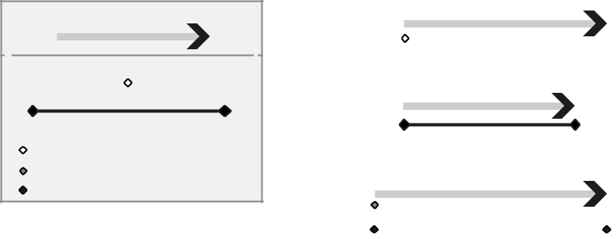

 | 1ère diminution de la distance aux églises |  |  |  | 2ème diminution
Figure 2.5 – Frise chronologique des processus historiques observés en Tou-
raine implémentés dans SimFeodal.
 |  |  |  |  |  |  |  |  |  |  |  |  |  |  |  |  | -
 |  | Figure |  | issue |  | de |  | Peupler |  | la |  | Terre, |  | à |  | corri | -
ger/adapter.

2.3 Fonctionnement général – Process overview and

schedulling

SimFeodal est un modèle qui s’inscrit plutôt dans une approche KIDS que KISS (voir chapitre 1). Il est constitué d’une large variété d’agents (tableau 2.2), do-tés pour certains de nombreux comportements. Au total, ce sont près de qua-rante mécanismes particuliers (ici regroupés en une quinzaine de mécanismes généraux) qui font interagir les agents à chaque pas de temps. Dans cette par-tie, nous présentons une synthèse de ces mécanismes, sans entrer dans le détail, algorithmique ou mathématique, de chacun (voir la section 2.7 pour des des-criptions plus précises des mécanismes les plus complexes et importants).

Par ailleurs, afin de bien distinguer ce qui relève du domaine empirique, avec les connaissances thématiques qui y sont associées, et ce qui relève du domaine du modèle et des choix de modélisation qui y sont opérés, les descriptions et commentaires associés à chacun de ces domaines apparaissent de manière différenciée dans le texte. Les premiers sont présentés dans un format classique, les secondes sont encadrés en grisé.

Notons enfin que dans le cas des « mécanismes globaux » 10 et de certains méca-nismes très techniques (mise à jour des agrégats ou des pôles par exemple), la

10. C’est-à-dire les mécanismes ne correspondant pas à des « réflexes » ou actions des agents, mais qui servent à modifier l’état « global » du modèle. Par exemple, l’initialisation du monde simulé est un processus global : ce n’est pas un agent qui, par son comportement, va créer le monde simulé, mais un mécanisme global qui suit une logique procédurale programmée par le modélisateur.

15
Chapitre 2 2.3. FONCTIONNEMENT GÉNÉRAL

description des mécanismes ne s’appuiera pas sur une description empirique : ce sont des contraintes et choix propres à la description du monde – et de ses caractéristiques spatiales – dans lequel les agents interagissent. Certains de ces mécanismes peuvent être guidés par les connaissances expertes, et c’est alors précisé, mais ils peuvent aussi remplir un rôle purement technique (enregistre-ment des outputs par exemple), qui est nécessaire au bon fonctionnement du modèle mais n’a pas d’inscription ou de correspondance empirique.

Ordonnancement général
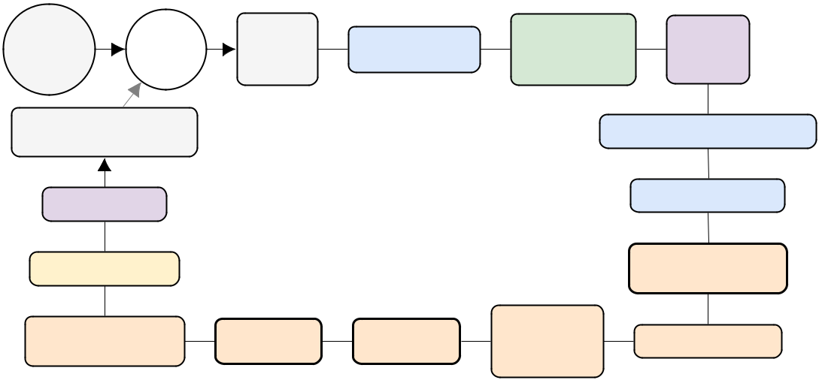

Init. |  | Début | MaJ* des | Renouvellement | Détection et | Détection
du |  | Début | variables | Renouvellement | promotions des | des
du |  | du tour | variables | des FP** | promotions des | des
monde |  | du tour | globales | des FP** | paroisses | Pôles
MaJ* et enregistrement |  |  |  |  | MaJ* satisfactions des FP**
 | des outputs
MaJ* des Pôles |  |  |  |  |  | Migration des FP**
MaJ* des Agrégats |  |  |  |  |  | Gains de
 |  |  |  |  |  | droits des seigneurs
Création des |  |  | Construction | Promotion | Dons droits
 |  |  | Construction | Promotion | et châteaux | Collecte des droits
nouveaux Seigneurs |  |  | de châteaux | des châteaux | et châteaux | Collecte des droits
 |  |  | de châteaux | des châteaux | des Seigneurs
Figure 2.6 – Ordonnancement des mécanismes de SimFeodal.

Mécanisme global Foyers Paysans Églises Agrégats Pôles Seigneurs Temporaire. MaJ* : « Mise à jour » ; FP** : « Foyers paysans »

Dans SimFeodal, les mécanismes sont toujours appelés dans le même ordre (voir figure 2.6) : l’ordonnancement ne change pas tout au long des 20 pas de temps du modèle. Certains mécanismes sont toutefois temporaires, c’est-à-dire rendus inactifs en fonction des pas de temps : la construction des châteaux, par exemple, n’est pas possible avant 940. Jusqu’au pas de temps correspondant, le mécanisme est alors désactivé par un paramètre réglable. Notons que si les mécanismes suivent un ordre déterminé, ce n’est pas le cas des agents qui y sont associés. Pour un mécanisme donné, l’ordre d’appel des agents est aléatoire et varie à chaque appel de ce mécanisme.

2.3.1 Initialisation

L’étape d’initialisation du « monde » simulé consiste à créer l’espace théorique dans lequel les agents vont interagir, et à générer ces derniers. Il s’agit ainsi de créer les églises, paroissiales ou non, de localiser les seigneurs et surtout les foyers paysans. Ceux-ci, empiriquement, sont majoritairement dispersés dans la région d’étude, mais aussi regroupés localement, au sein de villages et d’ag-glomérations secondaires antiques.

Pendant cette étape, des foyers paysans sont générés et localisés dans l’es-pace du modèle. Comme indiqué dans la section 2.2.2.1, cette localisation

16

Chapitre 2 2.3. FONCTIONNEMENT GÉNÉRAL

des foyers paysans doit répondre à une double contrainte : aléatoire loca-lement, mais organisée selon une structure macrogéographique prédéfinie. Pour que ces deux contraintes potentiellement contradictoires soient respec-tées, les agents sont très majoritairement localisés de manière aléatoire, mais certains sont répartis « par groupe » dans le monde simulé. La localisation de ces groupes est aléatoire, mais leurs propriétés (nombre de foyers paysans par exemple) dépendent de paramètres du modèle (voir (section 2.5).

Quelques dizaines d’agents sont ainsi localisés de manière agrégée afin de constituer les premiers agrégats de population, de tailles variables (une ving-taine de villages peu peuplés et quelques petites villes plus importantes, cor-respondant aux agglomérations secondaires antiques). Lors de l’initialisation sont aussi créés les premiers seigneurs – grands seigneurs sans portée spa-tiale et petits seigneurs localisés aléatoirement dans l’espace – et les zones de prélèvement dans lesquelles ils prélèveront des droits divers. Ces zones de prélèvement sont matérialisées sous formes de cercles de rayons variables, dont le centre correspond à la localisation des seigneurs qui les créent. Dès le départ de la simulation, l’espace support constitue ainsi une contrainte pour les foyers paysans qui se verront prélever des droits dans ces zones.

L’initialisation est enfin l’occasion de créer et de disperser dans l’espace des églises (150). Parmi celles-ci, quelques-unes (50), choisies suivant un tirage aléatoire, se verront dotées de droits paroissiaux. Ces églises paroissiales constitueront alors le semis autour duquel sera organisé le premier maillage paroissial.

2.3.2 Variables globales

Plusieurs mécanismes de SimFeodal évoluent au cours du temps, c’est-à-dire changent de mode de fonctionnement d’une période à l’autre. Telle est la possibilité, évoquée plus haut, pour les seigneurs de construire un château, mais aussi, entre autre, l’évolution des distances que les foyers paysans sont prêts à parcourir pour se rendre à l’église, ce qui permet de formaliser l’im-pact des réformes grégoriennes. La mise en place de mécanismes tributaires de dates nous permet ainsi de représenter des événements exogènes (voir chap 1) au modèle, qui peuvent ainsi servir de déclencheurs ou de cataly-seurs à des processus de longue durée. L’incrémentation de la date et la mise

- jour des différentes variables temporelles (si l’année est supérieure à 940, la variable permettant la construction de château passe de l’état faux à l’état vrai par exemple) constituent donc la première étape de chaque nouvelle itération du modèle.

2.3.3 Renouvellement des foyers paysans

SimFeodal est un modèle qui simule l’évolution d’un système spatial clôt. On entend par là qu’il n’y a pas d’échange ou d’interaction avec les régions voi-sines, situées hors du carré qui tient lieu de monde simulé, ce qui constitue une limite forte, par ailleurs fréquente dans la modélisation où l’espace joue un 17
Chapitre 2 2.3. FONCTIONNEMENT GÉNÉRAL

rôle. Pourtant, en particulier dans un modèle mettant en place des migrations, il est difficile de s’abstraire du contexte spatial. Le monde modélisé constitue certes un système en lui-même, mais c’est aussi un système qui n’est qu’une des composantes d’un système de peuplement plus large (le royaume des Francs, voire l’Europe du Nord-Ouest).

Nous avons choisi de modéliser les échanges avec l’extérieur par le biais d’un renouvellement partiel des foyers paysans. À chaque pas de temps, une pro-portion (5%) des foyers paysans existant est, à cet effet, supprimée de la si-mulation, et une quantité équivalente est réinjectée dans l’espace du modèle. Afin de ne pas bouleverser de manière artificielle le processus émergent de concentration, la localisation dans l’espace des nouveaux foyers suit la pro-portion de foyers paysans dispersés et agrégés existants à la date considérée : s’il y avait 90% de foyers paysans dispersés avant le renouvellent, 90% des foyers paysans ré-injectés seront localisés aléatoirement dans l’espace du modèle, et les 10% restant seront placés dans les agrégats existant 11.

2.3.4 Mise à jour du maillage paroissial

Le Moyen Âge voit apparaître un maillage dense, continu dans l’espace, consti-tué autour d’églises dotées de droits paroissiaux : les paroisses, qui organisent l’ensemble de la vie spirituelle de la population. Les archéologues ne s’ac-cordent pas sur la date de leur apparition (avant la période étudiée), ni sur-tout sur le moment où elles constituent un maillage complet (vraisemblable-ment pendant la période modélisée). Ils s’accordent cependant sur le rôle de fixation et de stabilisation du territoire qu’elles ont eu (Zadora-Rio 2008). On sait aussi, d’après les traces empiriques, que la répartition des églises pa-roissiales n’est pas homogène et dessine des mailles de dimensions inégales. Dans les zones rurales, l’espacement des églises paroissiales est assez impor-tant (quelques kilomètres entre deux églises), alors que dans les zones urbaines, de nombreuses églises paroissiales peuvent coexister au sein d’une même ville.

Dans SimFeodal, le maillage paroissial est représenté à partir d’un dia-gramme de Voronoï autour des églises paroissiales. À chaque pas de temps, de nouvelles églises paroissiales apparaissent, à travers des mécanismes de promotion ou de création. Les diagrammes de Voronoï sont fortement sen-sibles à l’ajout où à la suppression de points, par la manière dont ils sont conçus. Il est donc nécessaire, à chaque pas de temps, de ré-initialiserla construction du maillage, c’est-à-dire de répéter l’opération de création du diagramme de Voronoï, en repartant d’une situation « neutre » d’où l’on aura supprimé le maillage pré-existant 11. À ce titre, on peut parler de mécanisme de « mise à jour » du maillage, qui comprend donc autant la délimitation

11. Selon un tirage aléatoire pondéré : les agrégats les plus peuplés attireront potentielle-ment plus de ces nouveaux foyers paysans que les moins peuplés. Cette logique d’attachement préférentiel (retrouver où j’en parle si c’est avant) permet de modéliser l’attractivité qu’exer-cerait un agrégat peuplé, potentiellement plus connu, sur des foyers paysans venant de régions voisines.

18
Chapitre 2 2.3. FONCTIONNEMENT GÉNÉRAL

des paroisses (les mailles) que la création et promotion de nouvelles églises paroissiales.

- Il n’y a pas pour autant de perte totale d’héritage : la tesselation de Voronoï est un processus déterministe, et si les églises paroissiales n’ont pas changé, le maillage sera iden-tique. De plus, les répercussions des ajouts d’églises paroissiales sont assez localisées : si on ajoute une église paroissiale dans une zone déjà dense, par exemple dans un agrégat, les répercussions sur les mailles situées en dehors de cette zone seront minimes voire nulles.

Le mécanisme de mise à jour du maillage paroissial s’effectue en trois étapes distinctes :

— Dessin du maillage

Dans SimFeodal, le maillage paroissial est calculé et représenté sous la forme d’une partition de Voronoï autour des églises paroissiales. On ga-rantit ainsi un pavage complet du territoire. Ce pavage sera lâche dans les zones les moins peuplées et dotées de moins d’églises paroissiales. Dans les zones les plus peuplées, au contraire, il sera plus dense, par exemple dans les zones contenant les agrégats les plus importants.

— Création de paroisses « urbaines » Les agrégats de population sont lo-calisés dans l’espace, et à ce titre, nécessairement inclus dans au moins une paroisse. Au fur et à mesure que les agrégats croissent, le nombre de foyers paysans que doit desservir chaque paroisse augmente. Empiri-quement, on sait que plus le nombre de foyers paysans à desservir était important, plus forte était la probabilité de créer une nouvelle paroisse.

SimFeodal comprend, pour modéliser cela, un mécanisme de création de paroisses. Selon une logique probabiliste, le modèle fait apparaître de nouvelles églises, directement dotées de droits paroissiaux, au sein des agrégats les plus peuplés. Plus un agrégat est peuplé, plus il a de pro-babilités de voir apparaître, en son sein, une nouvelle église paroissiale dédiée à sa desserte. Afin d’éviter l’apparition exponentielle d’églises paroissiales au sein d’un agrégat, cette probabilité est pondérée par le nombre d’églises paroissiales déjà présentes dans l’agrégat. La probabi-lité est donc fonction du nombre de foyers paysans par église parois-siale.

— Promotion de paroisses « rurales » Tout au long de son développement et à mesure de l’importance sociale qu’il acquière, on sait que le maillage paroissial se densifie, pour parvenir en fin de période au maillage quasi-communal qu’on lui connaît désormais. Cette densification est observée, empiriquement, partiellement dans les zones denses, mais aussi très lar-gement de manière homogène sur le territoire, notamment dans les zones les moins peuplées, afin de garantir un accès facilité aux sacrements à l’ensemble des foyers paysans.

Dans le modèle SimFeodal, quand le nombre de foyers paysans de ces zones peu denses devient malgré tout trop important, de nouvelles églises paroissiales sont créées. Quand c’est possible, ces nouvelles

19

Chapitre 2 2.3. FONCTIONNEMENT GÉNÉRAL

églises paroissiales peuvent s’appuyer sur les églises locales existantes non dotées de droits paroissiaux. Quand il n’y a pas d’église non pa-roissiale à proximité, on construit de nouvelles églises qui deviendront centres paroissiaux. Les spécificités de ce mécanisme sont détaillées dans la section dédiée (section 2.7.2.3).

2.3.5 Détection des Pôles

Dans SimFeodal, lorsque les foyers paysans migrent, ils sont attirés par des pôles d’attraction, qui sont des ensembles composites d’agents de type at-tracteur (voir section 2.2.1 et en particulier la figure 2.2-A). Les pôles sont caractérisés par une attractivité, fonction du nombre et du type d’attrac-teurs qui les composent. Plus l’attractivité d’un pôle est importante, plus il est susceptible d’attirer des foyers paysans lors de leur phase de migration. Les pôles jouent un rôle central dans le mécanisme de migration, et leur définition, c’est-à-dire la manière dont ils sont constitués, revêt alors une importance nette. La logique d’ensemble (voir section 2.7.2.2 pour le détail) est basée sur le regroupement dans l’espace de plusieurs attracteurs. Quand plusieurs attracteurs sont suffisamment proches les uns des autres, ils consti-tuent un unique pôle dont l’emprise spatiale et l’attractivité sera affectée par la localisation et les caractéristiques des attracteurs ainsi regroupés. Ainsi, quand une église paroissiale est située à proximité 12 d’un château, et que ce château est à proximité d’un agrégat de population, ces trois éléments forment un pôle représenté par l’enveloppe convexe formée par leurs géo-métries. Afin de ne pas artificiellement diviser des pôles pré-existants, ou au contraire voir apparaître de nombreux pôles dans un espace restreint, les pôles les plus proches sont ensuite fusionnés.

2.3.6 Satisfaction des Foyers Paysans

La mesure de la satisfaction 13 des foyers paysans est le principal déterminant du mécanisme de migration, l’un des mécanismes les plus importants de Sim-Feodal. Elle qualifie la capacité des foyers paysans à remplir leurs besoins fon-damentaux : « se nourrir » (satisfaction matérielle) ; « assurer son salut » (satis-faction religieuse) ; et « éviter d’être l’objet de violences » (satisfaction « pro-tection ») (Cura et al. 2017, Tableau 1, p. 309). La satisfaction d’ensemble, qui intervient dans la probabilité de migration, est une synthèse numérique de ces trois satisfactions spécifiques. Ces composantes sont toutes jugées indis-pensables : elles ne sont pas pondérées, et la plus faible sert de base au calcul

- Cette proximité est configurable par le biais d’un paramètre. Dans SimFeodal, on situe ce seuil à 200 mètres en prenant appui sur les espacements, observés empiriquement, entre les entités considérées dans le modèle comme des attracteurs.
- Notons que ce terme n’est pas entièrement « satisfaisant » puisque la migration des foyers paysans est favorisée par une faible satisfaction : plus la satisfaction est faible, plus forte est la probabilité qu’il entreprenne une migration. Le moteur de la migration est une satisfaction insuffisante (qui n’est donc pas un mécontentement ou « insatisfaction »), dont l’on retrouve le sens dans le terme anglais dissatisfaction. ₂₀
Chapitre 2 2.3. FONCTIONNEMENT GÉNÉRAL

de la satisfaction d’ensemble 14.

Satisfaction matérielle

Dans SimFeodal, on considère que plus un foyer paysan doit régler de droits, moins il est satisfait. La satisfaction matérielle est une fonction des diffé-rentes redevances dont un foyer paysan doit s’acquitter. Comme pour la satisfaction générale, notons que l’appartenance ou non à une communauté intervient dans ce calcul. On estime en effet que les communautés (pay-sannes, rurales, villageoises…) permettent de constituer une force suffisante pour exercer un véritable contre-pouvoir face à des seigneurs qui seraient trop exigeants.

Satisfaction religieuse Cette satisfaction représente la capacité d’un foyer paysan à se rendre facilement à l’église pour y assister aux différents sacre-ments (baptêmes, mariages, eucharistie…) qui rythment la vie spirituelle de l’époque. Tout au long de la période, la fréquentation de ces offices religieux augmente en fréquence aussi bien qu’en importance sociale, par exemple à l’occasion des réformes grégoriennes.

Dans SimFeodal, la satisfaction religieuse est modélisée comme une fonction de la distance à l’église paroissiale la plus proche : plus on est éloigné d’une église paroissiale, moins la satisfaction est forte. La fonction de distance n’est pas continue : elle est bornée par des seuils, maximaux et minimaux, qui per-mettent de définir ce qui est considéré comme une distance à ne pas dépasser ou au contraire comme une distance garantissant une satisfaction maximale. Ces seuils de distance évoluent au cours des pas de temps du modèle, deve-nant plus restrictifs (les distances minimales et maximales diminuent), lors de périodes où les obligations religieuses sont plus lourdes, impliquant de se rendre plus souvent à l’église.

Satisfaction « protection » Avec la diminution du pouvoir de l’autorité centrale carolingienne assortie d’un émiettement des pouvoirs locaux, la ré-gion d’étude subit un regain de violences militaires. L’apparition et le déve-loppement progressif des châteaux forts en sont des symptômes représentatifs. Ils assurent une protection à la population en cas de violence, protection qui devient de plus en plus indispensable au cours de la période.

Dans SimFeodal, de la même manière que la satisfaction religieuse dépend de la distance aux églises, on considère que la satisfaction « protection » des foyers paysans dépend de la distance au château le plus proche. Cette distance est aussi segmentée par des seuils, eux aussi évolutifs au cours du temps de la simulation. Le calcul de la satisfaction en termes de protection dépend en plus d’un paramètre, le « besoin de protection », qui permet de représenter l’importance du climat de violence, et notamment, la forme de

14. Les modalités précises de calcul de la satisfaction d’ensemble, ainsi que de ses compo-santes matérielles, religieuses et de protection, sont détaillées dans la section 2.7.3.1.

21
Chapitre 2 2.3. FONCTIONNEMENT GÉNÉRAL

son évolution temporelle.

2.3.7 Migration des Foyers Paysans

Sur l’ensemble de la période considérée, on observe dans les travaux empi-riques de « fréquentes » relocalisations (relativement au temps long de 400 ans que nous étudions) des résidences des foyers paysans, c’est-à-dire la construc-tion de nouvelles habitations et l’abandon des anciennes. Ces « migrations » sont observées aussi bien sur des distances faibles (quelques centaines de mètres, voir kilomètres) que sur des distances longues, les foyers paysans changeant par exemple de région. Thématiquement, l’hypothèse émise pour expliquer ces migrations est qu’elles résultent de l’insatisfaction des principaux besoins, matériels, spirituels et en termes d’integrité physique. En changeant de locali-sation et éventuellement en s’agrégeant, les foyers paysans espèrent trouver un mode de vie plus clément que celui de la génération précédente, par exemple, dans le cas de l’agrégation, en mettant en commun leurs outils de production et en présentant une contestation collective face à d’éventuelles exactions ou demandes des seigneurs féodaux.

Dans SimFeodal, une trop faible satisfaction des foyers paysans les poussent

- migrer, c’est-à-dire à s’installer dans un nouveau lieu. Il ne s’agit pas ici de migrations résidentielles, quotidiennes ou saisonnières : ces migrations sont

- entendre sur le temps long. Elles s’appuient d’ailleurs sur une satisfaction qui n’est mesurée qu’à chaque pas de temps du modèle, c’est-à-dire tous les 20 ans. La satisfaction est alors à comprendre comme un jugement global sur l’adéquation de la localisation d’un foyer à l’issue de 20 ans d’installation. Il s’agit donc de modéliser le choix de relocalisation qui peut être réalisé tous les 20 ans, ou schématiquement, à chaque nouvelle génération.

Le mécanisme simulé repose sur le principe que les foyers paysans suffisam-ment satisfaits ne sont pas amenés à migrer et que la migration répond à une insatisfaction des agents-foyers paysans. L’implémentation de cette logique suit un mécanisme probabiliste, où l’insatisfaction augmente la probabilité de migrer. Le mécanisme de migration sera détaillé dans la section 2.7.3.2. Il s’agit sans doute du mécanisme le plus important et impactant du modèle SimFeodal : à ce titre, il a subit de très nombreux changements depuis le début de la conception du modèle, tel qu’illustré dans le chapitre 4.

Dans la version de SimFeodal ici présentée (version 6.3), la migration répond

- une succession de conditions. Dans l’ensemble, quand les foyers paysans migrent, c’est nécessairement vers un pôle d’attraction (voir figure 2.2-A), et si possible un pôle plus attractif pour ceux qui sont déjà localisés dans un pôle. Cette migration peut prendre deux formes :

— une migration « locale », où les foyers paysans cherchent des pôles plus attractifs dans un rayon défini (2 500 mètres, valeur paramétrable) ;
— et la migration « lointaine », où au contraire les foyers paysans cherchent un pôle situé au delà du rayon local.

La migration locale est privilégiée sur la migration lointaine 15. Quand la

22

Chapitre 2 2.3. FONCTIONNEMENT GÉNÉRAL

migration locale n’est pas possible (absence de pôles locaux, tirages aléa-toires insatisfaisants…), alors les foyers paysans envisagent une migration lointaine.

2.3.8 Gains de droits

Au fur et mesure de l’avancement de la période, les travaux empiriques montrent que le pouvoir central s’efface et que les ressorts locaux subissent un émiette-ment important, voyant apparaître de nombreux seigneurs de moindre impor-tance (les chevaliers notamment). Ces seigneurs s’arrogent le prélèvement de nouveaux droits (droits banaux, droits de basse justice etc.), augmentant d’au-tant la charge fiscale dont doivent s’acquitter les foyers paysans.

Dans SimFeodal, cela est modélisé sous la forme de l’apparition constante de nouvelles zones de prélèvement par l’intermédiaire desquelles les seigneurs pourront prélever de nouveaux droits (voir figure 2.1-A). Cela peut concer-ner de nouveaux seigneurs, lors de leur apparition dans l’espace du modèle, ou au contraire se faire au bénéfice de seigneurs plus anciens. Du point de vue de l’implémentation, ce comportement est formalisé sous la forme d’une probabilité, pour les petits seigneurs, de créer une nouvelle zone de prélè-vement autour de leur localisation, à chaque pas de temps. Ce mécanisme concerne uniquement les petits seigneurs.

Pour les grands seigneurs, le gain de droits est modélisé sous une autre forme. À partir d’une date donnée, les grands seigneurs ont la possibilité de prélever des droits de haute justice sur les foyers paysans situés à proximité de leurs châteaux. Cette possibilité est matérialisée par la création de zones de prélèvement de haute justice, selon un tirage aléatoire dont la probabilité de réalisation augmente au cours des pas de temps.

2.3.9 Collecte des droits

Empiriquement, les seigneurs prélevaient des droits auprès de leurs sujets pour différentes raisons : droits de haute et moyenne justice, sous la forme de taxes universelles dont chacun devait s’acquitter, mais aussi droits d’usages, banaux par exemple, autour de l’utilisation de tel ou tel équipement collectif (le four à pain banal, le moulin…). Contrairement aux sociétés actuelles, ces droits n’avaient pas nécessairement de matérialité spatiale : deux habitants voisins étaient susceptibles de s’acquitter de droits à des seigneurs très différents. Cette répartition des droits pouvait être faite en fonction de l’usage d’un matériel, ou en fonction d’une appartenance familiale (la « taille » personnelle) par exemple, sans que la localisation précise du foyer concerné n’entre en jeu.

15. Pour une faible part des agents, intitulés « non mobiles », et qui représentent les foyers paysans dépendants, c’est-à-dire qui n’avaient pas l’autorisation de quitter les terres de leurs seigneurs (serfs, esclaves…), seule la migration locale est d’ailleurs possible.

23
Chapitre 2 2.3. FONCTIONNEMENT GÉNÉRAL

Dans SimFeodal, on a cependant choisi de modéliser ces droits au travers de représentations géographiques agentifiées de l’emprise spatiale des droits, c’est-à-dire en créant des agents-zones de prélèvement. Cette simplification de la complexité empirique ne correspond pas nécessairement aux cas les plus courants, mais est acceptable aux yeux des thématiciens impliqués dans la construction de SimFeodal. Cette vision s’inscrit de plus dans une approche surfacique de l’espace continue où les relations sont notamment caractérisées par des inclusions et intersections géométriques. Une vision réticulaire, parfois privilégiée par les médiévistes (demander des sources à Julie) serait sans doute plus appropriée, mais introduirait des paradigmes très différents dans un modèle déjà très complexe. Celles-ci sont de trois types (cf. figure 2.1-A tableau 2.2), qui correspondent

- trois grandes catégories de droits connus : les droits fonciers ; les droits de haute justice ; et les autres droits, qui regroupent une forte diversité de redevances locales (droits banaux, droits de basse et moyenne justice, droits locaux…).

Chaque droit a ses propres modalités de collecte (voir le détail en sec-tion 2.7.4.1). On peut résumer cela de manière géométrique : les zones de prélèvement sont des cercles de rayon variables, qui se superposent et s’in-tersectent très largement. Les seigneurs (propriétaires et gardiens) prélèvent des droits aux foyers paysans situés dans les zones de prélèvement. Plus ces derniers sont situés dans une région dense en zones de prélèvements, plus ils seront amenés à s’acquitter de nombreux droits, et plus leur satisfaction matérielle sera faible. Pour les seigneurs, à l’inverse, plus les redevances collectées seront importantes (plus ils posséderont de zone de prélèvement recouvrant de nombreux foyers paysans), plus leur puissance sera impor-tante, ce qui leur permettra notamment de construire des châteaux, gages de renommée et de revenus accrus.

2.3.10 Dons entre seigneurs

Historiquement, on connaît la pratique de certains seigneurs consistant à nom-mer des gestionnaires ou de distribuer des terres à des seigneurs de moindre importance pour s’assurer de leur vassalité. De nombreuses lignées aristocra-tiques sont ainsi apparues suite à l’adoubement d’un roturier en tant que che-valier, par exemple pour le remercier de ses services militaires et en faire un allié inféodé. Dans le système féodal, à travers le don, les seigneurs consti-tuent ainsi de larges réseaux de vassalité, qui leurs procurent prestige, pouvoir économique et puissance militaire.

Dans SimFeodal, nous représentons ces logiques par un mécanisme de dons entre seigneurs. Ce don, que nous nommons « gardiennage », consiste pour un seigneur à donner une partie de ses possessions à un autre seigneur. No-tons que dans le détail du mécanisme, il s’agit plutôt d’un prêt que d’un don : le seigneur donateur continue à percevoir des recettes sur les éléments donnés en gardiennage 16. Propriétaire initial et gardien s’enrichissent donc

24

Chapitre 2 2.3. FONCTIONNEMENT GÉNÉRAL

simultanément, ce qui permet de modéliser le gain de puissance économique pour le gardien, et de puissance symbolique pour le donateur.

Comme les seigneurs ont alors tout intérêt à donner, le mécanisme de don repose sur une logique probabiliste : à chaque pas de temps, les seigneurs ont une certaine probabilité de donner chacune de leurs possessions qui ne l’auraient pas encore été. Ces possessions sont ici représentées par les zones de prélèvement et les châteaux des seigneurs. Dans le cas des zones de prélèvement, les seigneurs récipiendaires sont choisis de manière privilégiée dans le voisinage des seigneurs donateurs : on favorise ainsi une transmission locale qui correspond aux connaissances empiriques. Pour les châteaux, il n’y a pas de préférence locale : la portée symbolique des châteaux n’est pas la même que celle d’un moulin par exemple, et le seigneur récipiendaire sera alors choisi de manière plus globale. Toutefois, seuls des seigneurs de faible importance peuvent être récipiendaires des dons de châteaux : pour les seigneurs, le don permet de s’assurer la vassalité d’un autre seigneur, et celui-ci ne peut dès lors être que moins puissant que soi. Ces seigneurs de faible importance, dans le modèle, sont ceux qui ne sont pas déjà châtelains, c’est-à-dire qui n’ont pas déjà de château en propre ou en garde.

Notons que ces dons n’ont pas d’influence sur la satisfaction des foyers pay-sans : pour eux, seul un seigneur (le gardien, ou le propriétaire quand la zone n’a pas été confiée en garde) prélève les droits. Le mécanisme de col-lecte n’est donc pas symétrique : du côté des seigneurs, il représente en même temps le gain de puissance économique (pour le gardien) et sym-bolique (pour le donateur). Au contraire, pour les foyers paysans, la collecte ne représente qu’une contrainte économique : seul le prélèvement du gar-dien (ou propriétaire initial si la zone de prélèvement n’a pas été donnée en gardiennage) influe sur la satisfaction matérielle.

2.3.11 Construction et promotion des châteaux

Tout au long de la période, de nouveaux châteaux sont construits et renforcés. C’est l’apparition des « châteaux forts ». Si l’on connaît des châteaux antérieurs à la période étudiée, leur démultiplication survient surtout à partir de la se-conde moitié du Xe siècle. Ils sont surtout construits par les grands seigneurs existants afin de mailler le territoire d’un réseau de protection, même si cer-tains sont aussi l’œuvre de seigneurs de moindre envergure qui se sont enrichis pendant la période en profitant du système féodal. En Touraine, on considère que la majeure partie des châteaux forts ont été construits entre le Xe et le XIIIe siècle, et que leur production a ensuite fortement ralenti. Les châteaux sont bâ-tis en bonne partie dans des villes déjà attractives, même si l’on observe aussi quelques créations dans des espaces peu peuplés, qui tendront alors à le deve-

16. Dans le détail, on peut même noter que les recettes des éléments donnés sont supérieures aux droits collectés en propre : en donnant un bien, on considère ainsi qu’il rapporte plus que ce qu’il aurait garanti comme revenu en le conservant pour son unique usage. Cela permet par exemple de formaliser le gain de puissance symbolique obtenu par l’inféodation de seigneurs inférieurs. Le tableau des puissances acquises selon le type de collecte (tableau 2.5) quantifie ce principe.

25
Chapitre 2 2.3. FONCTIONNEMENT GÉNÉRAL

nir par la suite (les bourgs castraux).

Dans SimFeodal, on fait apparaître les châteaux de manière endogène, en considérant qu’il n’y en a aucun au début de la période. À partir de 940, les seigneurs ont la possibilité de créer des châteaux. Cette possibilité est basée sur une probabilité, fonction de la puissance des seigneurs, c’est-à-dire de l’accumulation des redevances perçues à chaque pas de temps. Plus la puis-sance d’un seigneur est importante, plus il a de chances de pouvoir créer un château. Pour que les simulations soient comparables entre les différents pa-ramétrages, et en particulier selon le nombre de foyers paysans implémentés dans chaque simulation, on mobilise cette puissance de manière relative : la puissance relative d’un seigneur est le rapport entre sa propre puissance et la somme des puissances de tous les seigneurs.

Les grands seigneurs, qui perçoivent plus de droits dès le départ de la si-mulation, sont ainsi favorisés. Au fur et à mesure du déroulement de la si-mulation, certains petits seigneurs peuvent toutefois aussi être favorisés par leurs prélèvements et par les gardiennages reçus. Dans de rares cas (avec une faible probabilité donc), ils peuvent alors être amenés à bâtir eux-aussi des châteaux. Les règles spécifiques et précises de construction de châteaux sont explicités dans la partie section 2.7.4.2.

Parmi les nombreux châteaux construits, on sait d’après les connaissances ex-pertes qu’il y a une forte hétérogénéité dans leurs dimensions, leur importance stratégique et le degré de protection qu’ils apportaient. Par rapport aux dy-namiques étudiées dans ce cas d’étude, nous avons jugé peu utile de rendre compte de toute l’étendue de cette diversité, qui n’influe pas véritablement sur les logiques de polarisation ou de fixation du peuplement. D’après les connais-sances historiques, on note tout de même que certains châteaux, les plus im-portants, ont eu un rôle plus remarquable dans la polarisation : soit qu’ils aient été suffisamment « forts » pour attirer une population plus nombreuse, soit que la plus forte population déjà présente ait justifié la création de châteaux plus imposants, soit que ce soit une conjonction de ces phénomènes via une boucle de rétroaction.

Dans SimFeodal, on a choisi de simplifier cette hiérarchie en distinguant deux types de châteaux : les « petits châteaux » et les « gros châteaux », ces derniers ayant un pouvoir d’attraction plus développé que les petits. Ces châteaux renforcent l’attraction des pôles dont ils font partie et par là même accroissent la probabilité de voir des agrégats majeurs se développer à proxi-mité. Lors de leur création (voir infra), les châteaux sont toujours des « petits châteaux ». Le mécanisme de promotion, probabiliste, permet à un château situé dans un pôle important (c’est-à-dire constitué de plusieurs attracteurs comme des agrégats ou des églises paroissiales) de devenir « gros château », et renforce encore l’attrait de ce pôle déjà avantageux.

26

Chapitre 2 2.3. FONCTIONNEMENT GÉNÉRAL

Notons qu’en matière d’ordonnancement, la construction des châteaux a lieu après la promotion en gros châteaux, et aussi après le don de ces mêmes châteaux (cf. figure 2.6), ce qui pourrait sembler contre-intuitif. Ce choix a été fait pour symboliser la durée de construction des châteaux, bien plus longue que les autres phénomènes d’apparition décrits dans le modèle : un château apparaît en fin de tour, il n’est donc pas véritablement utilisable avant le tour suivant, soit 20 ans plus tard.

2.3.12 Création de nouveaux seigneurs

L’émiettement des pouvoirs pousse à l’apparition de nombreux seigneurs, ma-joritairement d’envergure très locale , tout au long de la période. On estime qu’il y avait une vingtaine de seigneurs en Touraine en début de période et plus de 200 en 1200. Ces seigneurs sont détenteurs d’un faible pouvoir et ne possèdent généralement pas de terres « en propre » : une large proportion tire ses revenus de terres et d’installations dont ils assurent le gardiennage pour leur suzerain, par exemple sous la forme de banalités ou de délégations de moyenne justice.

Dans SimFeodal, l’accroissement des seigneurs est modélisé sous la forme de l’apparition régulière de nouveaux seigneurs. À chaque pas de temps, un nombre quasiment constant 17 de nouveaux seigneurs est ainsi créé. Parmi ces seigneurs, seule une faible proportion (10%) est dotée de terres et col-lecte donc des droits fonciers. Les autres seigneurs constituent un vivier po-tentiel de récipiendaires de dons divers (voir section 2.3.10). L’ensemble de ces seigneurs sont répartis, spatialement, au sein des agrégats existants lors de leur création.

2.3.13 Détection des agrégats

L’un des constats forts ayant mené à l’identification d’une « transition » (Pu-main et al. 2017 ; Nuninger et al. 2017) dans le système de peuplement de l’Europe du Nord-Ouest est la hiérarchisation du peuplement. On constate ainsi une concentration de la population dispersée, avec l’apparition de hameaux, villages et petites villes suivant une hiérarchie de population. L’utilisation de ces termes plus spécifiques est particulièrement sensible en histoire et en ar-chéologie, en particulier en raison d’usages potentiellement anachroniques : certains refusent par exemple l’appellation de villes aux agglomérations se-condaires antiques du IXe siècle. Nous avons donc choisi de ne pas subdiviser, en termes lexicaux, le continuum des tailles et types d’agglomération de foyers. On fait usage, dans son sens le plus littéral, du terme « agrégat » de population pour désigner l’ensemble de ces concentrations humaines.

17. Il s’agit d’un nombre aléatoire tiré d’une distribution normale dont l’écart type est très faible au regard de la moyenne. Cela permet d’avoir un nombre à peu près constant de 200 seigneurs en fin de simulation, après le tirage effectué à chaque pas de temps. Le faible aléa insuffle toutefois une certaine variabilité qui nous permet de démarquer les simulations.

27
Chapitre 2 2.3. FONCTIONNEMENT GÉNÉRAL

Dans SimFeodal, ces agrégats sont interprétés de manière morphologique,

- l’instar des agglomérations de l’INSEE : est agrégat un regroupement d’au moins 5 foyers paysans, espacés l’un à un autre d’au plus 100 mètres. Cette définition permet de représenter des entités géographiques très diverses, de-puis le petit agrégat composé de quelques foyers paysans à l’agrégat ma-jeur, semblable à une petite ville, constitué de plusieurs centaines de foyers. L’agrégat est une entité spatiale au sens propre, dotée de ses propres attri-buts et de sa propre emprise spatiale, constituée par l’enveloppe convexe des foyers paysans qui le composent : c’est une entité individuelle mais compo-site.

Certains agrégats peuvent contenir une « communauté » (voir figure 2.3), c’est-à-dire une structure institutionnalisée gérée par les foyers la composant et qui procure un avantage en matière de rapport de force et de subsistance matérielle (avec, par exemple, les logiques de gestion collective des terres et des outils que permettent les communautés agraires).

Dans SimFeodal, les agrégats ont une probabilité (20%, paramétrable), à chaque pas de temps, de voir apparaître une communauté en leur sein. D’un point de vue informatique, cela complexifie énormément la détection des agrégats : dès lors que des agents ont des propriétés propres, celles-ci doivent en effet être transmissibles dans le temps, c’est-à-dire d’un pas de temps à l’autre. Pourtant, la détection des agrégats doit être renouvelée à chaque pas de temps, ce qui signifie qu’un agrégat détecté en 900, situé au même endroit qu’un agrégat de 880, ne peut que difficilement lui être associé 18. Le mécanisme spécifique de détection, de constitution et de transmission des attributs des agrégats est donc particulièrement complexe, et fait l’objet d’une présentation détaillée plus loin dans le chapitre (section 2.7.2.1).

2.3.14 Actualisation des pôles

La détection des pôles (section 2.3.5) intervient relativement tôt dans l’or-donnancement des mécanismes (voir la figure 2.6 dans la section 2.3). Il est par exemple nécessaire que les pôles soient définis avant que le mécanisme de migration des foyers paysans puisse être enclenché, celui-ci dépendant en partie de ces pôles. Pourtant, en vue de préparer et de sauvegarder les outputs, il est nécessaire de redéfinir les pôles avant la fin de l’itération, parce que les attracteurs qui les constituent peuvent avoir changé : appari-tion de nouveaux châteaux, apparition ou disparition d’agrégats contenant une communauté….

Cela permet par exemple, lors de l’enregistrement des sorties, de conser-ver un lien entre un agrégat et le pôle dans lequel il se situe, notamment pour étudier les relations entre la composition des pôles et les populations des agrégats qui y sont attachées. Dans SimFeodal, nous sommes alors obli-

18. C’est un problème récurrent des méthodes de clustering dynamique que de réussir à mener des associations entre les clusters de différentes dates.

28
Chapitre 2 2.4. CONCEPTS DE MODÉLISATION

gés, afin d’avoir des sorties exploitables, de reconstruire les pôles en fin de tour. Cette duplication d’un mécanisme est malheureusement peu optimale, mais rendue nécessaire par la structure des différents mécanismes précé-dents et en particulier par l’interdépendance qui caractérise de nombreux types d’agents dans le modèle.

2.3.15 Enregistrement des outputs

Nous avons besoin d’enregistrer des données relatives à l’ensemble des agents, pris individuellement, et à leurs attributs. Les données produites par la simulation sont par conséquent assez massives et revêtent une impor-tance particulière. Lors de cette phase, des variables globales et spécifiques sont actualisées, des indicateurs synthétiques sont calculés, et l’ensemble des données subit des traitements voués à en simplifier la conservation, par exemple en réduisant la précision des nombres décimaux 19. L’enregistre-ment des données d’un modèle est un problème complexe, dont les enjeux et difficultés sont largement résumées dans le chapitre 5 (section 5.1).

2.4 Concepts de modélisation – Design concepts

Cette section du protocole ODD vise à mettre en avant les concepts courants de la modélisation de systèmes complexes qui sont employés dans le modèle. Les catégories du protocole ODD 20 visent à l’exhaustivité, et l’ensemble des concepts décrits ne sont pas nécessairement mobilisés dans SimFeodal. Par soucis de clarté, on décrira d’abord les grands principes de modélisation qui nous semblent fondamentaux dans SimFeodal, et ensuite, le cas échéant, des ensembles de concepts plus secondaires.

2.4.1 Principes de base - Basic principles

SimFeodal a été pensé en s’appuyant sur trois principes importants qui ont fortement orienté son développement conceptuel autant que son implémenta-tion. On souhaitait que le modèle (1) s’ancre et s’appuie résolument sur un espace géographique, (2) que l’évolution de la structure spatiale résulte de dy-namiques multi-scalaires et (3) que la fixation de cette structure est due à des

19. Pour illustrer l’importance de ce traitement d’apparence anecdotique, on peut prendre l’exemple de l’enregistrement des géométries. Celles-ci, dans la plate-forme Gama (Taillan-dier et al. 2018) utilisée pour SimFeodal, sont exportées dans un format textuel normalisé, le « Well-Known Text » (WKT). Par défaut, chaque géométrie est décrite avec une précision de 12 chiffres décimaux, soit une résolution spatiale proche du picomètre, l’ordre de grandeur des atomes. Cette précision n’a strictement aucune utilité dans un modèle où les ordres de grandeur minimums tournent autour des dizaines et centaines de mètres. D’un point de vue informa-tique, stocker 12 décimales au lieu d’entiers démultiplie considérablement la place nécessaire pour l’enregistrement des données. Ces étapes de simplification sont donc indispensables pour disposer d’un modèle fonctionnel et exploitable.

20. Le détail de ces « concepts de conception » sont énumérées – et illustrées avec des exemples de questionnement – dans la partie 4 du tableau 2.1, au début de ce chapitre.
29
Chapitre 2 2.4. CONCEPTS DE MODÉLISATION

mécanismes d’auto-renforcement spatial. Ces principes constituent des choix forts, préalables à l’implémentation en tant que telle, et ont ensuite contribué

- guider l’ajout et la spécification des mécanismes. Le profil, thématique et disciplinaire des co-concepteurs de SimFeodal n’est certainement pas étranger

- ces choix. En rassemblant archéologues et géographes modélisateurs dans un projet de modélisation spatiale, le résultat ne pouvait qu’être très influencé par l’approche systémique et de l’analyse spatiale.

Space Matters SimFeodal est un modèle intrinsèquement spatial. De nom-breux modèles agents « mobilisent » l’espace, c’est-à-dire qu’ils s’appuient sur un espace euclidien pour représenter les interactions et émergences qu’ils dé-crivent. Pourtant, dans ces modèles, l’espace n’est souvent qu’un support qui tient lieu de référentiel dans lequel on pourra représenter et visualiser un pro-cessus quelconque : on parle d’ailleurs assez peu d’espace, mais le plus souvent de « monde virtuel », ce monde n’étant qu’un contenant des agents modélisés. Par exemple, on trouve de nombreux modèles de réseaux dans les bibliothèques classiques de modèles agents, où l’espace support est une vue planaire plus qu’un support euclidien ou topographique réel.

Dans SimFeodal, au contraire et comme la brève description des mécanismes le montre, une très large partie des (inter)actions dépendent des distances (mo-dèles de types gravitaires pour le calcul de la satisfaction religieuse et de pro-tection), des contextes spatiaux (évaluation de l’environnement local pour les migrations locales) ou encore des voisinages (constitution d’agrégats, détection des pôles etc.). SimFeodal n’est donc pas un modèle qui ne ferait que prendre appui sur un espace-contenant. C’est un modèle dont le fonctionnement inhé-rent est spatial, voire géographique ou géométrique. Space matters…

Dynamiques multi-scalaires et Push-Pull L’évolution de la structure spatiale que l’on observe dans SimFeodal résulte de la migration des foyers paysans, qui tendent à se concentrer. En se concentrant, ils créent des agents de niveau supérieur (les agrégats), qui peuvent alors attirer de nouveaux foyers paysans, directement (attraction des agrégats) ou indirectement (une forte den-sité de foyers paysans pousse à la création d’églises paroissiales qui attireront alors à leur tour de nouveaux foyers). La migration des foyers paysans combine alors deux échelles d’agrégation : les agents migrent à un niveau individuel, mais ils sont attirés par des agents composites, de niveaux agrégés.

La mise en place de ce principe de migration est fortement inspirée par et an-crée dans une certaine pratique de modélisation, courante dans le champ des études de mobilité résidentielle, que l’on peut qualifier de « push-pull » (Tan-nier 2017). On entend par là que les agents subissent un double mécanisme, répulsif, qui les pousse à déménager (ou migrer dans SimFeodal), le push, et attractif, qui conditionne leur choix de destination à l’attractivité d’un lieu, le pull. Ce modèle est d’ordinaire mobilisé dans l’étude de mobilités résidentielle, ou encore vis-à-vis de pratiques quotidiennes de l’espace. Son application nous semble inédite sur des processus opérant dans le passé et sur un temps long comme celui sur lequel SimFeodal s’appuie.

30

Chapitre 2 2.4. CONCEPTS DE MODÉLISATION

Si ce choix peut paraître surprenant, il résulte avant tout d’une certaine « culture de modélisation », l’une des co-conceptrices du modèle ayant une forte habi-tude de modélisation de dynamiques résidentielles (ibid.). En dehors de l’im-portance de cette « path-dependency » d’un modèle aux conceptions préalables de ses modélisateurs, notons tout de même que ce type de modélisation nous semble assez facilitateur de dialogue avec des thématiciens . Cette vision « com-portementaliste » et agent-centrée permet peut-être plus simplement que d’autres paradigmes de passer d’une connaissance experte spécifique à une modélisa-tion plus générique.

Auto-renforcement par attachement préférentiel L’auto-renforcement est le dernier grand principe sur lequel SimFeodal s’appuie. Dans le modèle, plus un élément (pôle d’attraction par exemple) est important, plus il va attirer et accroître son importance en retour. Cette logique est assez proche du prin-cipe de rétroaction positive, si ce n’est qu’il ne s’agit ici que de renforcer ce qui est fort, et non d’amoindrir, en valeurs absolues, ce qui est déjà faible. La forme de cet auto-renforcement s’apparente en fait assez largement aux mécanismes d’attachement préférentiel (Barabási et Albert 1999), où la croissance d’une entité est directement proportionnelle à sa taille.

Dans SimFeodal, l’attachement préférentiel est mobilisé, sous une forme faible, en matière de concentration : les pôles les plus importants attirent plus, et peuvent voir se développer des agrégats et des églises paroissiales qui à leur tour augmenteront leur attractivité. Cela concoure à des logiques de renfor-cement des plus forts. On notera toutefois que dans SimFeodal, la relation entre taille et attraction n’est pas continue mais bornée : à partir d’une cer-taine taille (un pôle contenant plus de 4 églises paroissiales par exemple), la croissance n’entraîne plus de hausse de l’attractivité. La forme de la hiérarchi-sation des tailles de pôles et agrégats n’est donc pas directement assimilable aux structures log-normales issues de l’application théorique de mécanismes d’attachement préférentiel. A ce titre, on ne peut prédire ou estimer les chan-gements de hiérarchie dans le système depuis le simple énoncé des paramètres et mécanismes, et l’expérimentation par la simulation est alors nécessaire.

31

Chapitre 2 2.4. CONCEPTS DE MODÉLISATION

2.4.2 Théories et concepts de la modélisation agents mobi-lisés

Le protocole ODD définit un ensemble de design concepts qui peuvent être mo-bilisés dans la conception d’un modèle à base d’agents. Pour chacun de ces 10 concepts (voir tableau 2.1 21), nous décrivons brièvement si et comment ils sont appliqués dans SimFeodal.

Émergence Ce mécanisme constitue l’un des fondements de nombreux modèles complexes, et SimFeodal n’y échappe pas. La diversité des éléments analysés dans le modèle est trop importante pour faire une liste des éléments qui y émergent (voir le chapitre 3, section 3. ? par exemple), et l’on peut prendre pour exemple les modifications de structure spatiale des foyers pay-sans. Les foyers paysans ne communiquent ni n’interagissent directement les uns avec les autres, et pourtant ils tendent à se regrouper en formant des agré-gats. Le système d’agrégats ainsi formé tend de plus à se hiérarchiser fortement au fur et à mesure des migrations des foyers paysans. Il y a donc émergence d’un système de peuplement hiérarchisé à partir de choix de migrations indivi-duels, sans que cette hiérarchie ne soit inscrite dans les intentions des agents-foyers paysans.

Adaptation et Objectifs Dans SimFeodal, le concept d’adaptation n’est pas présent au sens littéral : les agents ne s’adaptent pas à un environnement en modifiant leur comportement. Toutefois, le comportement, en lui-même, de certains agents est largement dépendant de l’environnement. Les foyers pay-sans par exemple, sont caractérisés par une satisfaction qui dépend largement de leur localisation spatiale. Quand cette satisfaction est insuffisante, les foyers paysans migrent.

De plus, le choix de la destination de la migration n’est pas anodin. Dans Sim-Feodal, un mécanisme stochastique pondéré est mobilisé de nombreuses fois pour établir la destination d’un foyer paysan, lors du renouvellement de popu-lation, (voir section 2.3.3) ou encore dans les mécanismes de migration locale ou lointaine (section 2.3.7) : la « loterie pondérée ». Dans ce mécanisme, les foyers paysans « choisissent » leur pôle de destination en fonction de l’attrac-tivité de celui-ci : plus un pôle est attractif, c’est-à-dire composé de nombreux attracteurs, plus il est susceptible d’attirer. En migrant vers un pôle plus at-tractif, les foyers paysans ont une bonne probabilité de voir leur satisfaction augmenter.

Il y a donc bien adaptation à l’environnement dans la mesure où les agents-foyers paysans répondent à une insatisfaction par un déplacement et cherchent à maximiser leur satisfaction future, mais il n’y a pas adaptation au sens fort des systèmes multi-agents puisqu’il n’y a pas changement dans les règles de comportement.

21. Il nous semble que les dénominations de ces concepts ne sont pas extrêmement claires et intuitives. Nous recommandons au lecteur de plutôt chercher à les comprendre en lisant les exemples de questions donnés dans la colonne de droite du tableau.

32
Chapitre 2 2.4. CONCEPTS DE MODÉLISATION

On préfèrera cependant y voir le concept d’« objectif », tel que décrit par les auteurs du protocole ODD : « If agents (or groups) are explicitly program-med to meet some objectives, what exactly is that and how is it measured ? When individuals make decisions by ranking alternatives, what criteria do they use ? » (Grimm, Polhill et Tou a 2017, p. 353, voir tableau 2.1)

Les foyers paysans ont donc un comportement adaptatif : individuellement, ils fuient les environnements trop inconfortables. Ce comportement est enrichi d’une logique d’objectif : en choisissant leur destination, ils visent à augmenter,

- défaut de maximiser, leur satisfaction. Notons que dans ces deux cas, il ne s’agit pas d’intentionnalité consciente des agents, mais des mécanismes mis en places pour modéliser leur comportement à l’échelle agrégée.

Learning & Prediction Ces deux concepts, apprentissage et prédiction, ne nous semblent pas adaptés à la description de SimFeodal.
Perception - Sensing Perception et cognition sont des concepts fortement utilisés dans certains types de modèles 22 où la rationalité du comportement des agents présente un enjeu majeur.

Dans SimFeodal, cette recherche de rationalité n’est pas présente, au moins sur un plan individuel. La logique de perception et de cognition est toutefois mobilisée, au moins en ce qui concerne les agents les plus réactifs du modèle, c’est-à-dire les foyers paysans. La manière dont leur satisfaction est mesurée se rapproche assez largement de questions cognitives : les foyers paysans ont une perception parfaite de la configuration spatiale qui les entourent (zones de prélèvement, églises et châteaux les plus proches etc.)

On trouve aussi une logique de perception inégale chez ces agents par la ma-nière dont le mécanisme de migration est formalisé, sous forme d’un choix entre migration locale et migration lointaine (ou globale). En cas de migration locale, la recherche de destinations potentielles se fait dans le voisinage des foyers paysans. On peut y voir une notion de perception, et y considérer que ces foyers paysans (ou les foyers paysans « dépendants », par exemple les serfs) ont une perception uniquement locale de leur environnement, contrairement aux autres foyers paysans, qui effectuent des migrations lointaines et auraient alors une perception globale du monde modélisé.

Interaction L’interaction est un concept qui est presque indissociable de la plupart des modèles à base d’agents. On peut l’entendre dans le sens d’in-teractions entre des agents d’un même type, entre des agents de types diffé-rents, ou encore entre les agents et leur environnement. De plus, on peut aussi identifier les interactions directes, où les agents interagissent les uns avec les autres, et les interactions indirectes, où les agents agissent sur un élément tiers (environnement, autre type d’agent), avec lequel d’autres agents interagiront ensuite. Il y a bien dans ce dernier cas une interaction entre les agents, mais

22. On pourrait ainsi citer les modèles de type « BDI » (Belief -Desire-Intention, d’après Brat-man, Israel et Pollack 1988), où le niveau de connaissance de l’environnement joue un rôle déterminant (Crooks et al. 2019, p. 183–184).

33

Chapitre 2 2.4. CONCEPTS DE MODÉLISATION

elle se fait par l’intermédiaire d’un autre élément du modèle.

Dans SimFeodal, les interactions directes entre agents de même type sont as-sez minimes : on peut y inscrire les logiques de dons entre seigneurs, qui ont donc une interaction directe à cette occasion, notamment encouragée par une proximité spatiale. De manière moins directe, on peut aussi voir une inter-action entre foyers paysans dans la constitution des agrégats : c’est par leur co-présence que les agrégats sont définis, et ces agrégats influent à leur tour sur le comportement des foyers paysans (en leur apportant potentiellement une meilleure satisfaction). L’interaction entre les foyers paysans est donc indirecte, par le biais de l’entité de niveau supérieur qu’ils constituent, mais demeure une interaction dont les éléments atomiques sont bien les foyers paysans.

L’autre grand type d’interaction qui peut être modélisé concerne les interac-tions avec l’environnement, dont l’usage est très répandu. Quand l’environne-ment est agentifié (via des patchs ou cellules par exemple), et possède alors des attributs et comportements propres (une certaine quantité de ressources par exemple, qu’un comportement peut faire augmenter), il peut entrer en in-teraction avec un autre type d’agent, plus « actif ». Les modèles inspirés de

- Sugarscape » (Epstein et Axtell 1996) sont emblématiques de cette ap-proche. Dans ces modèles, des agents mobiles (des fourmis) « consomment » les ressources de leur environnement, lequel est représenté par des cellules contenants du « sucre » qui « pousse » régulièrement. Il y a interaction directe entre les agents et leur environnement.

Dans SimFeodal, la forme des interactions entre les agents et leur environne-ment n’est pas aussi nette, puisqu’il n’y a pas d’environnement « agentifié » en tant que tel. On peut cependant considérer comme environnement le contexte spatial dans lequel les foyers paysans évoluent : l’environnement est alors com-posé des autres types d’agents (châteaux, églises paroissiales, zones de prélè-vement etc.). La satisfaction des foyers paysans (et leur comportement, que la satisfaction affecte) dépend très largement de leur environnement. En effet, les différentes composantes de la satisfaction sont affectées par les autres types d’agents : distance aux églises paroissiales pour la satisfaction religieuse, dis-tance aux châteaux pour la satisfaction de protection, inclusion dans des zones de prélèvement pour la satisfaction matérielle.

Les foyers paysans ont donc une interaction directe, et forte, avec leur environ-nement, ou avec d’autres types d’agents, selon le point de vue que l’on adopte.

Stochasticité Dans les parties précédentes de ce chapitre, on a plusieurs fois mentionné l’importance de la stochasticité dans SimFeodal. Celle-ci est omniprésente : dès l’initialisation du monde (section 2.3.1), la distribution des foyers paysans, agrégats, églises et seigneurs est entièrement aléatoire. En par-courant l’ensemble du déroulement de SimFeodal (figure 2.6), on peut consta-ter que tous les mécanismes comportent une part important de stochasticité 23. L’aléa est présent dès le départ , a minima sur l’ordre d’appel des agents (sec-

- À l’exception des mécanismes de « délimitation » des entités spatiales (agrégats, pôles et paroisses) et de l’enregistrement des sorties. ₃₄
Chapitre 2 2.4. CONCEPTS DE MODÉLISATION

tion 2.3), et de manière bien plus importante dans d’autres mécanismes (lo-teries pondérées, probabilités de migration, probabilité de construction et de localisation de châteaux…). Conjuguée avec la complexité du modèle, c’est-a-dire l’imbrication des mécanismes qui rend leur comportement non linéaire, la stochasticité concoure à faire de SimFeodal un modèle profondément com-plexe. On ne peut prédire le comportement du modèle, ni même l’effet de cer-tains paramètres (voir le chapitre 6, section analyse de sensibilité, ou chapitre 3 sur l’évaluation des params), sans le simuler.

Collectifs Cette partie de la grille de lecture ODD interroge l’existence et la constitution de « collectifs », c’est-à-dire d’agrégats d’entités individuelles, ainsi que la manière dont ils sont implémentés : dotés d’attributs propres ou enrichissant les attributs des entités constituantes.
Dans SimFeodal, l’exemple le plus évident est celui des agrégats, entités com-posites constituées de foyers paysans. Les agrégats ont leurs attributs propres, qui dépendent toutefois largement des foyers paysans (attractivité, emprise spatiale) qui les composent. Les agrégats ont également une caractéristique propre, qui ne dépend pas des foyers paysans les composant : l’existence en leur sein d’une communauté paysanne, modélisée sous la forme d’un attribut des agrégats. Cette caractéristique joue, sous la forme d’une boucle de rétroac-tion, sur les foyers paysans qui composent l’agrégat puisque la présence d’une communauté dans leur agrégat augmente mécaniquement la satisfaction ma-térielle et générale des foyers paysans.

Les pôles d’attraction sont un autre exemple de collectif. Ils sont ainsi com-posés d’attracteurs (églises paroissiales, châteaux et agrégats de population) situés à proximité les uns des autres. Comme pour les agrégats, certains attri-buts des pôles dérivent directement des attracteurs les composant, par exemple leur géométrie. Les pôles ont aussi une caractéristique propre : leur attractivité dépend certes des attracteurs qui les composent, mais cette relation n’est pas strictement de l’ordre du cumul : l’attractivité des pôles est en effet discrète plutôt que continue et basée sur des seuils. Par exemple, les quatre premières églises paroissiales qui font parti d’un pôle lui apportent un surplus d’attracti-vité, mais on considère qu’au delà, une nouvelle église paroissiale n’augmen-tera plus l’attractivité de ce pôle.

Observation Ce dernier « design concept » nous semble différer forte-ment des autres concepts décrits dans le protocole ODD 24.

Il s’agit de définir les données produites et collectées par le modèle à base d’agents. Dans SimFeodal, la collecte d’un maximum de données est indispen-sable à la bonne évaluation du modèle, qui ne peut être exécutée qu’à poste-riori et par l’intermédiaire d’une « évaluation visuelle » basée sur l’étude de nombreux indicateurs de sortie hétérogènes 25. SimFeodal est un modèle dont

24. Il est décrit ainsi dans Grimm, Polhill et Tou a (2017, p. 354) : « What data are collec-ted from the ABM for testing, understanding, and analyzing it, and how are they collected ? » 25. Ces problématiques occupent une large partie du chapitre 5 et nous les y expliciterons à

cette occasion.

35
Chapitre 2 2.5. SITUATION INITIALE

l’un des objectifs est de produire des données, lesquelles permettront de com-prendre le modèle ultérieurement. Cette vision s’oppose à celle des modèles plus théoriques et parcimonieux, tel que celui de Schelling, qui peuvent être appréhendé directement pendant leur exécution.

2.5 Situation initiale – Details - Initialisation

2.5.1 Une situation initiale théorique et générée de manière endogène

SimFeodal est un modèle qui prend appui sur un espace théorique, très géné-rique et épuré. Dans cet espace, certains agents se déplacent et font émerger des configurations spatiales particulières que l’on cherche à étudier. Le choix de la configuration initiale, qui sera transformée au cours du modèle, revêt donc une importance considérable, puisqu’il conditionne (ou tout du moins influence) les structures spatiales qui en seront issues.

Le « monde » simulé n’est pas un espace géographique précis qui correspondrait à l’observation empirique. La situation initiale ne correspond pas non plus à une organisation complètement aléatoire, comme c’est le cas dans le modèle de Schelling par exemple. Il s’agit d’un espace fictif, aléatoire, mais dont la structure a des propriétés précises au niveau macrogéographique, notamment

- travers l’existence d’agrégats de deux types (villages et villes) dont le nombre et les effectifs sont fixés (et paramétrables). D’un point de vue thématique, il est en effet essentiel que la situation initiale du modèle SimFeodal corresponde

- une configuration macrogéographique précise, puisque l’objectif est de mo-déliser la transition à partir de cette situation initiale (voir section 2.2.2.1). À l’inverse, il ne s’agit pas de simuler cette transition pour un espace géogra-phique précis, où les villages et villes existant en 800 seraient positionnés. Le choix a donc été fait de fixer la macrostructure visée à partir d’un certain nombre de paramètres contraignant les positions des foyers paysans et des seigneurs, tout en les répartissant de manière aléatoire. Une infinité de situa-tions initiales respectant les contraintes fixées au niveau macrogéographique sont ainsi possibles. Dans un souci de généricité il a été décidé d’intégrer la construction de la situation initiale en tant que première étape du modèle.

L’initialisation du monde simulé constitue un premier « sous-modèle » de Sim-Feodal, chargé de générer le monde dans lequel les agents évolueront. Le sous-modèle d’initialisation consiste en l’exécution de 3 mécanismes dédiés chacun

- la création d’un type d’agent : création des églises ; des foyers paysans et agrégats ; et enfin création des seigneurs. Dans l’ensemble, un principe com-mun oriente la création de ces agents : ils sont répartis de manière presque aléatoire (voir section 2.3.1) dans l’espace « actif » simulé du modèle.

Églises Empiriquement, on estime qu’environ 150 églises pré-existent à la période modélisée pour un espace de cette dimension, en Touraine. Elles sont réparties de manière assez irrégulière et dispersée, à proximité de villages et de petites villes mais aussi isolées dans l’espace rural.

36

Chapitre 2 2.5. SITUATION INITIALE

Dans SimFeodal, on modélise cette configuration spatiale en répartissant ces 150* églises, de manière aléatoire dans l’espace du modèle. Pour représenter, parmi ces édifices religieux, ceux qui sont dotés des droits paroissiaux (environ une cinquantaine au début de la période), on procède à un tirage aléatoire d’un tiers * de ces églises auxquelles sont attribués des droits paroissiaux. Le semis correspondant aux emplacements de ces églises paroissiales va déterminer le dessin du maillage paroissial (zonal).

Foyers paysans et agrégats La création des foyers paysans est plus com-plexe, notamment car elle doit être aléatoire au niveau individuel tout en res-pectant une structure macroscopique contrôlée par les modélisateurs via les paramètres. De manière empirique, on peut résumer la distribution spatiale ini-tiale à une immense majorité de foyers paysans dispersés, et à la pré-existence de quelques villages (peu peuplés) et petites villes (les agglomérations secon-daires antiques, plus conséquentes en termes de population).

Pour générer la configuration initiale, il s’agit donc de reproduire ces grandes lignes de manière aléatoire tout en faisant en sorte que ces villages et petites villes soient bien modélisées sous la forme d’agrégats plus ou moins peuplés. La première étape consiste donc à déterminer, par tirage aléatoire, l’emplacement des agrégats (les « petites villes » empiriques). Le tirage se fait au niveau des foyers paysans et la localisation (aléatoire) du premier sélectionné détermine la localisation d’un premier agrégat. Les foyers paysans suivants (une tren-taine *) sont localisés, de manière aléatoire, à l’intérieur d’un certain rayon (voir section 2.3.13) du premier (figure 2.7).

On répète cette démarche pour les « villages », en plaçant à nouveau quelques * agrégats dans l’espace, cette fois constitués d’une dizaine * de foyers paysans. On peut alors disperser, de manière entièrement aléatoire, tous les foyers pay-sans qui n’ont pas encore été localisés dans l’espace du modèle, c’est-à-dire ceux qui ne font pas partie des agrégats précédemment créés.

*. Ce nombre est paramétrable.
37

Chapitre 2 2.5. SITUATION INITIALE
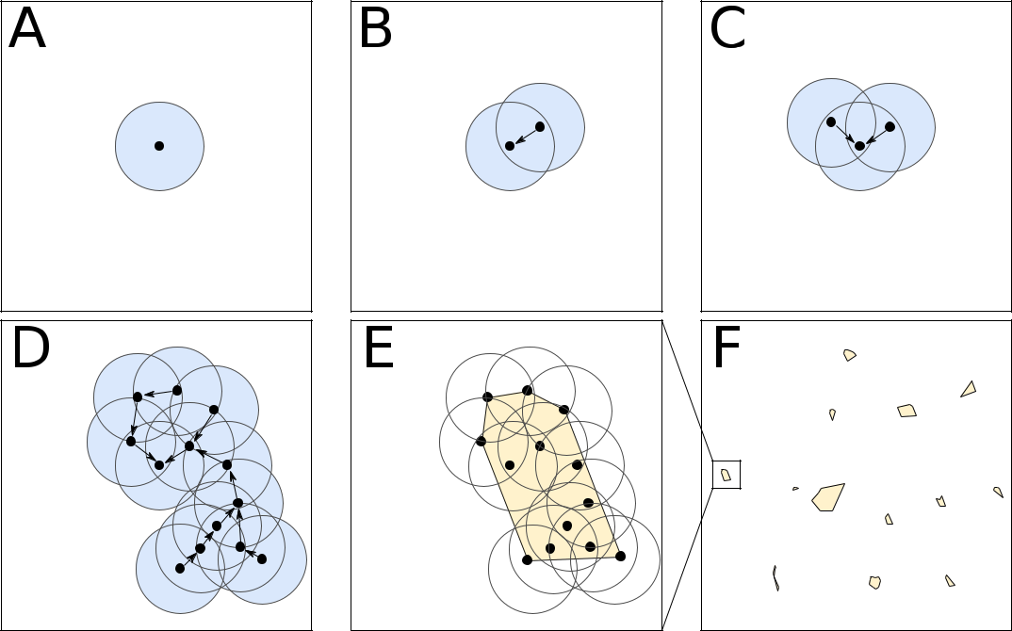

Figure 2.7 – Étapes successives de l’initialisation des foyers paysans agrégés (petites villes et villages).

(A) On génère un foyer paysan qui est positionné de manière aléatoire ; (B) on génère un nouveau foyer paysan dans un rayon donné du premier ;
(C) et (D) on continue à générer de nouveaux foyers paysans dans le rayon de n’importe lequel des foyers existants ;

(E) la géométrie d’un agrégat correspond à l’enveloppe convexe des foyers paysans ;

(F) en fin d’initialisation, les étapes A à E ont été répétées pour le nombre d’agrégats initiaux défini, et l’ensemble des agrégats sont donc dispersés dans l’espace actif (voir figure 2.4) du modèle.

Seigneurs Parmi les seigneurs, on distingue deux types : les grands sei-gneurs, sans représentation spatiale, et les petits seigneurs, localisés dans l’es-pace du modèle, toujours au sein d’un agrégat. L’initialisation spatiale des sei-gneurs ne concerne donc que les petits seigneurs, dont on estime empirique-ment le nombre initial à une vingtaine *.

- l’initialisation de SimFeodal, on répartit ces seigneurs dans l’espace du mo-dèle, d’une manière aléatoire contrainte dans la mesure où il s’agit de les posi-tionner dans un des agrégats créés à l’étape précédente. Pour chaque seigneur, un premier tirage aléatoire est donc effectué pour déterminer dans quel agrégat il est situé, et un deuxième tirage pour le placer au sein de la délimitation de cet agrégat. Plusieurs seigneurs peuvent ainsi être situés dans le même agrégat, et certains agrégats peuvent de la même manière ne contenir aucun seigneur.

2.5.2 Paramètres d’initialisation

Dans la partie précédente, on a plusieurs fois indiqué que certaines des va-leurs numériques de l’initialisation étaient paramétrables, c’est-à-dire qu’on peut les faire varier afin de générer des structures spatiales initales différentes

- l’échelle macrogéographique. Cela participe à la recherche de caractérisa-tion de l’espace support initial de SimFeodal, où il n’y a pas d’« input » en tant

38

Chapitre 2 2.5. SITUATION INITIALE

que telle, mais un ensemble de paramètres qui influent sur les différents sous-modèles (voir section 2.6). Pour l’initialisation, les paramètres sur lesquels on peut jouer pour tester différents scénarios sont précisés dans le tableau 2.3.

Sous- | Paramètre | Intitulé | Valeur
mécanisme | Paramètre | Intitulé | Valeur
Création
du | Dimension | taille_cote_monde | 80 km
« monde » | Dimension | taille_cote_monde | 80 km
du modèle
 | Nombre total de FP | init_nb_total_fp | 4000
Génération | Nombre de petites | init_nb_agglos | 8
Génération | villes | init_nb_agglos | 8
des | villes
Foyers | Nombre de FP par | init_nb_fp_agglo | 30
Paysans | petite ville | init_nb_fp_agglo | 30
(FP)
(FP) | Nombre de villages | init_nb_villages | 20
 | Nombre de FP par | init_nb_fp_village | 10
 | village | init_nb_fp_village | 10
 | Distance | distance_detection_agregat | 100 m
 | d’agrégation des FP | distance_detection_agregat | 100 m
 | Taux de FP | proba_fp_dependant | 20%
 | « dépendants » | proba_fp_dependant | 20%
 | (ie. non mobiles)
Génération | Nombre total | init_nb_eglises | 150
Génération | d’églises | init_nb_eglises | 150
des | d’églises
des | (dont) Nombre
Églises | (dont) Nombre | init_nb_eglises_paroissiales | 50
Églises | d’églises paroissiales | init_nb_eglises_paroissiales | 50
Génération | Nombre de Grands | init_nb_gs | 2
Génération | Seigneurs | init_nb_gs | 2
des | Seigneurs
des |  | puissance_grand_seigneur1
Seigneurs | Puissance relative | puissance_grand_seigneur1 | 50%
 | Puissance relative | […] | 50%
 | des Grands Seigneurs 2 | puissance_grand_seigneurN
 | Nombre de Petits | init_nb_ps | 18
 | Seigneurs | init_nb_ps | 18

Tableau 2.3 – Paramètres permettant de contrôler l’initialisation du monde de SimFeodal.

Problème de numérotation interrompue des notes de bas de page !

2. Ces paramètres sont plus spécifiques que les autres présentés ici et n’ont pas été intro-duits avant. Ils conditionnent la part des loyers que les grands seigneurs collectent. Voir la figure 2.17, dans la section 2.7.4.1, p. 52.

39

Chapitre 2 2.6. DONNÉES EN ENTRÉE

2.6 Données en entrée – Input data

L’initialisation de SimFeodal constitue un sous-mécanisme à part entière, en-tièrement endogène au modèle. À ce titre, on ne peut dire que des données en entrée (inputs) contrôlent l’état initial du modèle, tel que c’est la norme dans des modèles spatiaux classiques (cf. section 2.5). Pour autant, on peut voir une forme d’inputs dans les nombreux paramètres mobilisés pour l’initialisation et dans ceux, plus nombreux encore, qui influencent l’ensemble des mécanismes.

Par exemple, pour mettre en place des comportements exogènes permettant de faire varier le modèle à différentes dates précises, on peut classiquement faire appel à des données de sortie d’un autre modèle, ou à un fichier de configu-ration. Dans SimFeodal, cette logique est bien présente, mais est gérée direc-tement au sein du modèle, sans faire appel à des données externes. Certains paramètres prennent ainsi la forme de tableaux d’associations (aussi appelés dictionnaires, ou « map » en informatique), qui mettent en correspondance des valeurs de paramètres à des dates précises (voir code 2.1).

map <int ,int > dist_min_eglise <- [800::5000 , 960::3000 , 1060::1500]; map <int ,int > dist_max_eglise <- [800::25000 , 960::10000, 1060::5000];

Code 2.1 – Deux exemples de map dans Gama. À partir de 800, les églises doivent se situer entre 5 et 25 km, puis entre 3 et 10 km de 960 à 1060, et entre 1.5 et 5 km après cette date.

Quand bien même ce n’est pas le sens traditionnel d’inputs, la multiplicité des paramètres et leur forte diversité (voir chapitre 4) remplit le même rôle. Il s’agit de contrôler précisément l’initialisation du modèle, mais aussi des éléments et événements indispensables, sur le plan empirique, qui ne doivent pas émerger des interactions du modèle, mais au contraire, les conditionner.

2.7 Mécanismes spécifiques – Submodels

2.7.1 Introduction

Cette partie du chapitre est plus technique, et vise à présenter précisément différents mécanismes de SimFeodal évoqués dans la partie relative au fonc-tionnement général du modèle (section 2.3). Nous avons fait le choix de pré-senter les mécanismes sous la forme, discursive et schématique, la plus courte et compréhensible possible, quand bien même cette forme n’est qu’un « mo-dèle » de la réalité de l’implémentation : les formalismes, souvent graphiques, empruntés ici ne peuvent entièrement correspondre à l’implémentation effec-tive en lignes de code. De la même manière qu’une traduction d’une langue

- une autre ne peut transcrire toutes les nuances originelles (traduttore, tradi-tore), le passage d’une suite d’instruction algorithmiques à un formalisme plus accessible, comme les schémas qui suivent dans cette partie, ne peut ainsi se faire sans quelques approximations. Ces écarts entre présentation discursive des mécanismes et implémentation effective sont discutés dans l’encadré 2.2.

Dans un objectif de lisibilité, on a en effet choisi de ne pas entreprendre une description détaillée et exhaustive de tous les détails d’implémentation. Il nous 40
Chapitre 2 2.7. MÉCANISMES SPÉCIFIQUES

semble que ces éléments présentent un intérêt fondamental en termes de repro-ductibilité, mais qu’une description très précise présenterait aussi un caractère redondant avec le code-source du modèle. Celui-ci est disponible publique-ment 3 et à notre sens, est partie intégrante de ce travail de thèse. Sa reproduc-tion à l’écrit, dans ces pages, même sous forme d’annexe, nous semble assez peu appropriée, mais cela n’enlève rien, de notre point de vue, à la nécessité de sa consultation pour une compréhension plus fine du modèle.

On remarquera enfin que nous avons préféré présenter ces mécanismes spéci-fiques dans un ordre différent de celui de l’ordonnancement dans le modèle (cf. figure 2.6), en les regroupant plutôt suivant les types d’agents concernés par chacun. On présentera d’abord les mécanismes « globaux », c’est-à-dire re-levant de la détection des agrégats, des pôles et des logiques de promotion et création de paroisses ; puis les mécanismes relatifs au foyers paysans ; et enfin ceux impliquant l’action des seigneurs.

Encadré 2.2 : Écarts entre présentation et implémentation

La présentation des mécanismes d’un modèle ne suit pas toujours la ma-nière dont ces mécanismes sont implémentés dans le code-source d’un modèle. C’est naturellement vrai entre deux « domaines » d’un modèle (si l’on reprend la triade des domaines conceptuels, empirique et infor-matique de Sargent (2009, p. 3, fig. 2))(Lena : à reproduire quelque part dans la thèse), au vu des écarts qu’il peut y avoir par exemple entre le modèle conceptuel et le modèle implémenté. Toutefois, cela peut aussi se produire au sein d’un même domaine, par exemple ici pour le domaine du modèle informatique (« computerized model » chez Sargent), notam-ment dans la phase de l’implémentation. La présentation discursive d’un modèle suit ses règles propres, par exemple la nécessité de suivre une pro-gression linéaire. L’implémentation informatique, au contraire, ne suit pas forcément les mêmes règles, et tend même à requérir des logiques très différentes au nom d’une « optimisation » du code-source, propre à chaque langage informatique. Dans cet encadré, nous souhaitons mettre en avant trois types de processus où la présentation discursive et l’implé-mentation effective sont différentes tout en menant à des aboutissements équivalents. Cette typologie ne vise pas l’exhaustivité, mais s’articule au-tour d’exemples rencontrés dans la présentation du modèle qui est faite dans ce chapitre.

Point de vue de l’implémentation Quand un tirage aléatoire pro-babiliste est appliqué sur un grand nombre d’entités, son espérance théo-rique tend vers une fréquence empirique, en vertu de la loi des grands nombres. En simulation à base d’agents, cela signifie que choisir une pro-portion de 10% d’une large population (ce que l’on pourrait qualifier de « probabilité de groupe ») est quasi-équivalent à doter chacun des indivi-dus d’une probabilité de 0.1 d’être choisis (ce qui correspond à une « pro-

3. À l’adresse https ://github.com/SimFeodal/SimFeodal, voir l’avant-propos

41
Chapitre 2 2.7. MÉCANISMES SPÉCIFIQUES

babilité individuelle »). Cette équivalence est fortement mobilisée dans SimFeodal, le « point de vue » – probabilité individuelle ou de groupe – changeant parfois à plusieurs reprises dans un même mécanisme, selon la praticité ou la performance (informatique) de l’une ou l’autre. Dans la description du modèle,l’objectif, pour des raisons de clarté, est d’avoir la vision la plus « agent-centrée » possible. On présentera préférentiel-lement les mécanismes comme faisant appel à des probabilités indivi-duelles, quand bien même l’implémentation effective se base sur une approche proportionnelle, mobilisant des probabilités de groupe.

Factorisation Un autre écart entre description et implémenta-tion tient à l’ordre d’exécution des sous-mécanismes par un ensemble d’agents. En mathématiques, k × (x + y) est égal, selon les règles de fac-torisation, à k·x + k·y. Dans un système multi-agents, la logique est la même. On considère ainsi que même si l’ordre d’appel des agents dif-fère lors de l’implémentation d’un sous-mécanisme donné, ce qui peut faire varier le résultat, les sous-mécanismes décrits sont équivalents (plu-tôt qu’égaux). Les programmes 2.2 et 2.3 sont ainsi considérés comme équivalents en dépit de la différence dans leur ordre d’appel. Le premier programme demande à tous les agents, chacun leur tour, d’effectuer les mécanismes A et B successivement. Le second est légèrement différent en ce qu’il demande d’abord à tous les agents d’effectuer A, et une fois que A est réalisé pour chacun, d’effectuer B :

ask | agents [ |  | ask | agents |  | [
do | A; |  | do | A; | ]
do | B; |  | ask | agents |  | [
] |  |  | do | B; | ]
 | Code 2.2 – Factorisé |  | Code 2.3 – Développé
En termes d’efficacité du code, l’alternance entre ces deux approches permet de résoudre certaines difficultés d’implémentation. On peut ainsi factoriser les calculs légers et au contraire développer les calculs plus lourds, par exemple pour faciliter l’enregistrement de variables intermé-diaires liées à l’itération. En revanche, pour bien différencier les étapes successives, dans le cadre d’une description discursive, il sera souvent plus aisé de présenter les sous-processus de manière développée plutôt que factorisée.

Optimisation Les deux types de processus précédents peuvent être combinés, pour répondre à des questions d’optimisation informatique, par exemple pour permettre au modèle de fonctionner plus rapidement en fonction des spécificités des langages informatiques choisis. Dans Gama, par exemple, il est plus lent, informatiquement, de calculer la dis-tance depuis 1000 agents à 10 agents, que l’inverse, quand bien même les résultats sont strictement identiques. Le calcul de la satisfaction de protection des foyers paysans en offre un exemple. Il requiert de mesu-rer la distance de chaque agent concerné au château le plus proche. Il

42

Chapitre 2 2.7. MÉCANISMES SPÉCIFIQUES

est bien plus rapide de calculer cette mesure depuis les châteaux, puis de sélectionner la distance minimale pour chaque couple (foyer paysan ; château). Dans cet exemple, l’implémentation se fait dans un sens op-posé à celui du discours, sans que cela ait la moindre conséquence sur le plan conceptuel. Il en résulte toutefois une bien meilleure optimisation du modèle informatique en termes de rapidité d’exécution.

2.7.2 Mécanismes globaux

Dans cette sous-partie, nous présentons le détail des mécanismes « globaux », c’est-à-dire des mécanismes qui sont exécutés au niveau global du modèle, et non au niveau des agents (voir le paragraphe dédié dans l’introduction de section 2.3).

Même s’ils ne résultent pas de comportements des agents, ces mécanismes sont indispensables au modèle en ce qu’ils dessinent le contexte spatial dans lequel les agents-foyers paysans évolueront et seront en interaction. À ce titre, ces mécanismes ont une influence très importante sur le déroulé du modèle, et ont donc été changés, adaptés et améliorés de nombreuses fois. Cette forte évolutivité se transcrit par des mécanismes parfois très spécifiques, dont les étapes peuvent être nombreuses, de même que les cas particuliers.

2.7.2.1 Identification des agrégats

La figure 2.8 présente les étapes successives de détection des agrégats. À chaque pas de temps, on repart d’une situation « neutre », c’est-à-dire que tous les foyers paysans sont considérés comme dispersés (A). On exécute un algorithme de classification basé sur la distance 4 : les clusters constitués d’au moins 5 foyers paysans espacés de moins de 100 m sont considérés comme des agrégats(B). On fixe alors la géométrie des agrégats, qui prend la forme de l’enveloppe convexe des foyers paysans qui les composent (C). Les foyers paysans inclus dans la surface d’un agrégat y sont ajoutés (D).

4. L’opérateur Gama simple_clustering_by_distance, proche conceptuellement de l’algo-rithme DBSCAN.

43

Chapitre 2 2.7. MÉCANISMES SPÉCIFIQUES
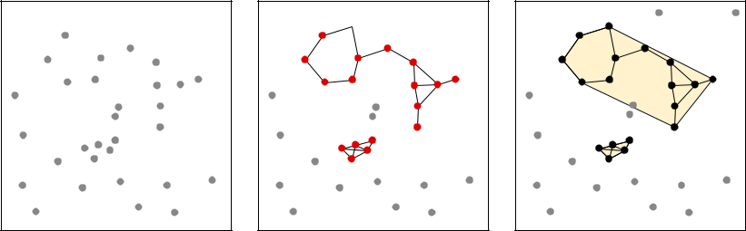

A B C
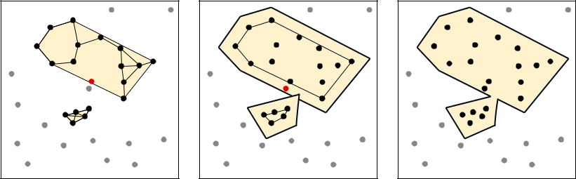

D
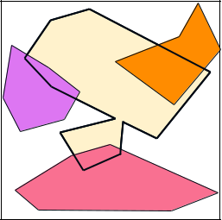

G

E
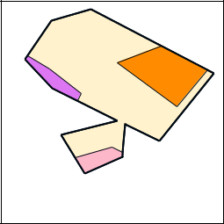

H
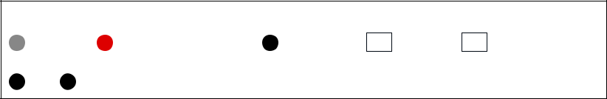

F
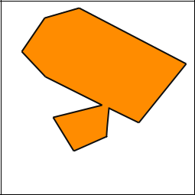

I

 |  | Foyers Paysans |  |  |  |  |  | Agrégats
Dispersé |  | Ajouté à un agrégat | Agrégé |  | Contour |  |  |  |  |  | Contour étendu
 | Agrégat (CLUSTER) issu de la
 | classification selon la distance |  |  |  |  |  |  |  |  | Anciens agrégats

Figure 2.8 – Détection des agrégats et identification de leur « héritage ».

On crée ensuite des buffers de 100 m autour des agrégats et on y rattache à nouveau les foyers paysans inclus dans la surface (E). Dernière étape dans la détection des agrégats, pour ne pas multiplier les agrégats proches les uns des autres, on procède à une étape de fusion : on réalise l’union géométrique des agrégats qui s’intersectent (F).

Les trois dernières étapes concernent la transmission des propriétés des agré-gats à travers les pas de temps, et en particulier de la présence ou non d’une communauté en leur sein. On isole les agrégats du pas de temps précédent qui intersectent les nouveaux agrégats (G). On procède ensuite à une intersection entre les géométries de ces anciens agrégats et le nouvel agrégat (H). Le nou-vel agrégat hérite alors des propriétés de l’ancien agrégat dont la superficie d’intersection est la plus importante, c’est-à-dire l’agrégat orange ici (I).

2.7.2.2 Identification des pôles

Les pôles sont des agents composés d’attracteurs de trois types (cf. figure 2.2-A) : les châteaux (petits et gros), les églises (dotées de droits paroissiaux) et les agrégats (comportant une communauté paysanne). Notons que les églises simples ou les agrégats ne comportant pas de communauté villageoise ne sont pas considérés comme des attracteurs. Les pôles et leur délimitation spatiale revêtent une importance particulière lors de la migration des foyers paysans : ils attirent d’autant plus que leur attractivité est importante, et le cas échéant, les foyers paysans migrants s’installent à l’intérieur de leur délimitation. La

44

Chapitre 2 2.7. MÉCANISMES SPÉCIFIQUES

figure 2.9 illustre la méthode de définition spatiale des pôles, ainsi que des exemples de calcul de leurs attractivités.
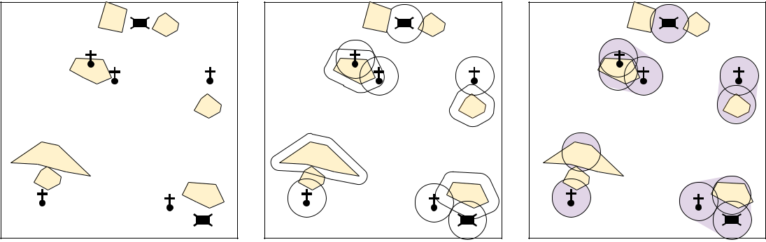
A | B | C
 |  | 1 (petit) château = 0.15
D | 2 églises parois. (0.25) + | E
D | 1 agrégat avec com. (0.15)
D | = 0.40 | 1 agrégat avec com. (0.15) +
 |  | 1 église parois. (0.15)
 | 1 agrégat avec com. (0.15) + | = 0.30
 | 1 église parois. (0.15) | 1 (gros) château (0.25) +
 | = 0.30 | 1 (gros) château (0.25) +
 | = 0.30 | 1 église parois. (0.15) +
 |  | 1 agrégat avec com. (0.15)
 |  | = 0.55
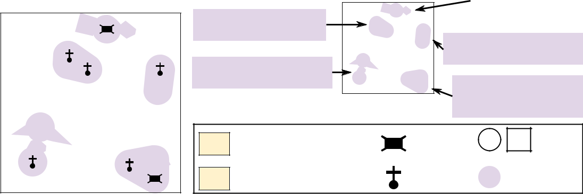

Agrégat sans |  |  | Buﬀer
communauté villageoise | Châteaux |  | (200m)
Agrégat avec | Église
communauté villageoise | paroissiale |  | Pôle
Figure 2.9 – Les étapes du mécanisme de détection et de calcul d’attractivité des pôles.

- chaque pas de temps, on repart d’une situation « neutre », c’est-à-dire que l’on recalcule systématiquement les pôles sans repartir des pas de temps précé-dents (A). On commence par identifier les attracteurs situés à moins de 200 m les uns des autres (B) pour identifier les pôles : ceux-ci peuvent être consti-tués de plusieurs attracteurs proches, ou d’un unique attracteur. L’enveloppe spatiale des pôles est définie comme un buffer de 200 m autour de l’enveloppe convexe formée par le centroïde des attracteurs qui les composent (C). Il s’agit par conséquent d’un cercle de rayon de 200 m pour les pôles mono-attracteurs, et d’un polygone pour les pôles composites. Pour que les agrégats proches d’un pôle soient bien identifiés comme en faisant partie, on fusionne (union géomé-trique) l’enveloppe spatiale des pôles avec les contours de l’ensemble des agré-gats (comportant ou non une communauté paysanne) intersectés. Cela permet à des pôles peu éloignés de fusionner à leur tour (D). On peut alors calculer leur attractivité en se reportant au tableau 2.4 (E).

Attracteur | Détail | Attractivité
Châteaux | Petit | 0.15
Châteaux | Gros | 0.25
 | 1 | 0.15
Église paroissiale | 2 | 0.25
 | 3 | 0.5
 | 4+ | 0.6
Agrégat (doté d’une communauté) |  | 0.15

Tableau 2.4 – Attractivité (∈ [0, 1]) conférée aux pôles par leurs attracteurs.

45

Chapitre 2 2.7. MÉCANISMES SPÉCIFIQUES

2.7.2.3 Création et promotion d’églises paroissiales

Dans les zones peu denses, c’est-à-dire hors agrégat, de nouvelles églises pa-roissiales peuvent apparaître soit par promotion, soit par création. Dans le pre-mier cas, c’est une église existante, qui n’a pas les droits paroissiaux, qui sera promue et deviendra alors église paroissiale. Dans le second cas, c’est-à-dire quand il n’y a pas d’église non paroissiale qui satisfasse aux critères spatiaux, une nouvelle église est créée et directement dotée des droits paroissiaux.

Dans les zones faiblement peuplés, c’est-à-dire là où peu d’agrégats sont pré-sents, la population des foyers paysans doit aussi être desservie par des églises paroissiales afin que leur satisfaction religieuse demeure correcte. Quand une paroisse comporte plus de 20 foyers paysans insatisfaits sur le plan religieux, elle cherche à se subdiviser en créant une nouvelle église paroissiale. Celle-ci peut être une église non dotée de droits paroissiaux qui se verrait promu, ou donner lieu à la création d’une nouvelle église, directement dotée de droits paroissiaux. Les paragraphes suivants résument les différentes manières de ren-forcer le maillage paroissial, autour de l’exemple de quatre paroisses insatis-faites (A, B, C et D, voir figure 2.10).
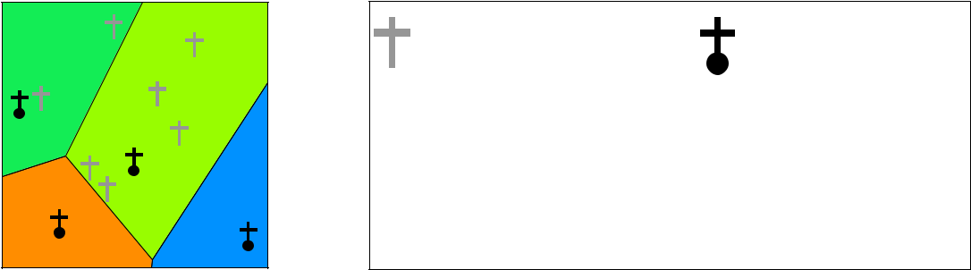

Eglise sans
droits paroissiaux

Eglise dotée de
droits paroissiaux

Maillage paroissial (polygones de Voronoï)

A |  | B |  | C |  | D

Figure 2.10 – Quatre exemples de paroisses insatisfaites.

Promotion d’églises paroissiales en présence d’églises non paroissiales. Les deux paroisses situées en haut de cet exemple (A et B) contiennent chacune des églises non paroissiales dont l’une pourra être promue en église paroissiale (figure 2.11).
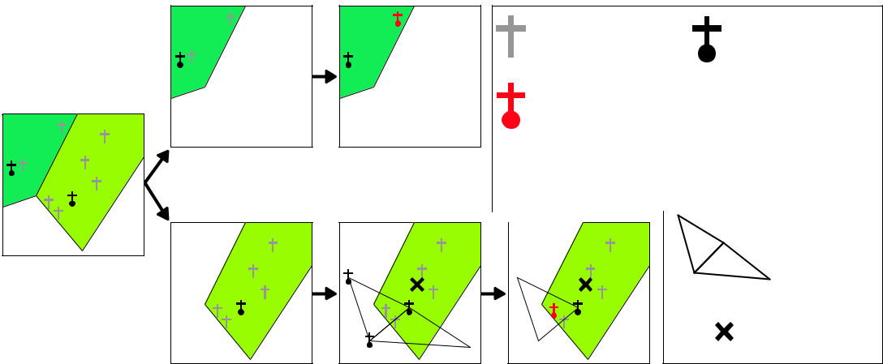

A
 | Eglise sans |  |  |  |  | Eglise dotée de
 | droits paroissiaux |  |  |  |  | droits paroissiaux
 | Eglise promue en
 | église paroissiale
 |  |  |  |  | Maillage paroissial
 | A |  | B
 | A |  | B |  | (polygones de Voronoï)
 |  |  |  |  |  | Triangulation
 |  |  |  |  |  | de Delaunay

Centroïde
de la
_{B} paroisse

Figure 2.11 – Promotion d’églises paroissiales avec églises non paroissiales.

— S’il y a au plus 3 églises non paroissiales disponibles dans la maille de la paroisse (A), on en sélectionne une aléatoirement et on la promeut en

église paroissiale.

46

Chapitre 2 2.7. MÉCANISMES SPÉCIFIQUES

— S’il y a plus de trois églises non paroissiales disponibles (B), on commence par réaliser une triangulation de Delaunay autour des églises paroissiales (les églises A, B, C et D, visibles dans la figure 2.10).

On conserve le triangle résultant qui est le plus proche du centroïde de la paroisse.
On promeut en église paroissiale l’église la plus proche du centre de ce triangle.

Paroisses sans églises non paroissiales. Les deux paroisses situées en bas (C et D) de l’exemple ne contiennent pas d’églises non paroissiales (figure 2.12).

C

D

Eglise sans | Eglise dotée de
droits paroissiaux | droits paroissiaux
Eglise promue en | Construction
Eglise promue en | d'une nouvelle
église paroissiale | d'une nouvelle
église paroissiale | église paroissiale
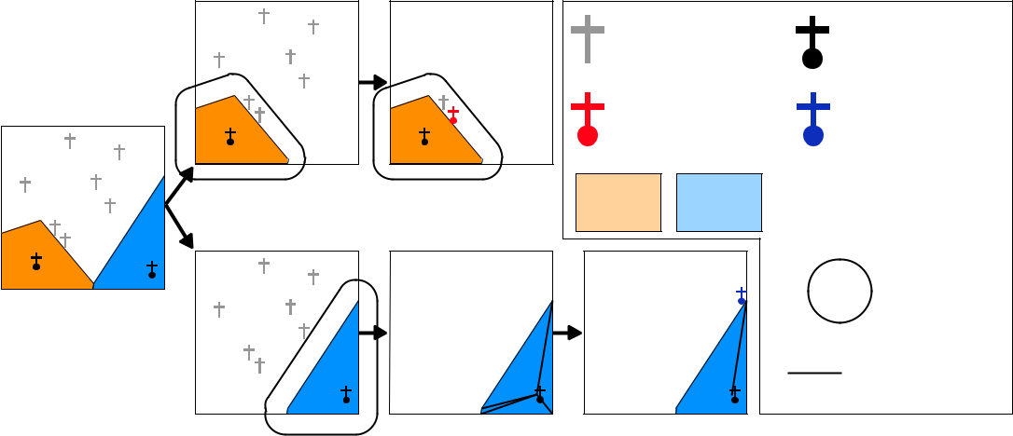

C | D | Maillage paroissial
C | D | (polygones de Voronoï)
 |  | BUﬀER de
 |  | 2 000m
 |  | Distance aux
 |  | noeuds
 |  | du maillage

Figure 2.12 – Promotion et création d’églises paroissiales sans églises non paroissiales.

Dans ce cas, on cherche les églises non paroissiales situées dans un rayon de 2000 m autour de la paroisse.

— Si des églises non paroissiales sont présentes dans ce buffer (C), on en sélectionne une de manière aléatoire et on lui attribue des droits parois-siaux : cette église devient paroissiale.

— S’il n’y a aucune église non paroissiale dans ce buffer de 2 000 m (D), on bâti une nouvelle église.
Celle-ci sera localisée sur le sommet du polygone paroissial le plus éloigné de l’église paroissiale existante.

2.7.3 Foyers paysans

2.7.3.1 Satisfaction et modèles gravitaires

Les satisfactions religieuses et de protection des foyers paysans suivent une logique proche du modèle gravitaire : plus les foyers sont éloignés des « attrac-teurs » (les châteaux pour la satisfaction « protection » ; les églises paroissiales pour la satisfaction religieuse), moins ils sont satisfaits. Cette logique simple est légèrement contrainte par l’introduction de seuils : en dessous d’une certaine distance (distance_min), le foyer paysan est entièrement satisfait (satisfaction

- 1), et au delà d’une autre distance (distance_max), sa satisfaction est nulle (satisfaction = 0). Entre ces deux seuils, minimal et maximal, la satisfaction

47

Chapitre 2 2.7. MÉCANISMES SPÉCIFIQUES

suit une logique gravitaire simple, soit ici une décroissance linéaire. L’équation 2.1 permet de formaliser ce type de calcul, et la figure 2.13 illustre de manière simple cette relation.

satis_dist = min [max [ |  | (distance_max − distance_attracteur) |  | ; 0 | ] ; 1 | ] | (2.1)
 |  | (distance_max − distance_min)
 | 1.0
distance
Satisfaction_ | 0.5
 | 0.0
 | 0 m | DISTANCE_MIN | DISTANCE_MAX
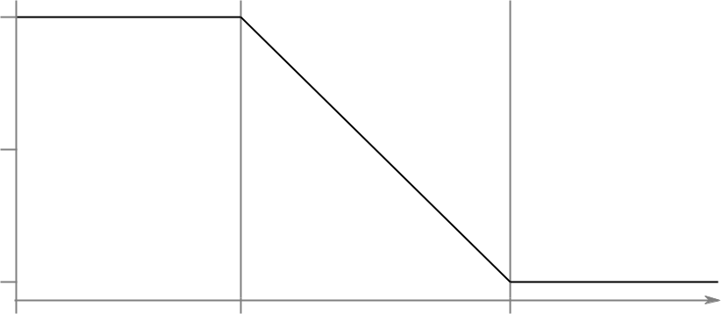

Distance à l'attracteur
(château ou église paroissial)
Figure 2.13 – Variation de la satisfaction en fonction de la distance à l’attrac-teur le plus proche.

Satisfaction religieuse Le calcul de la satisfaction religieuse s’inscrit ri-goureusement dans cette logique. On peut le formuler ainsi :

s_{religieuse} = min [max [ | (distance_{max} − distance_eglise) | ; 0 | ] ; 1 | ]
s_{religieuse} = min [max [ | (distance_{max} − distance_{min}) | ; 0 | ] ; 1 | ]

avec des seuils de distance (distance_max et distance_min) qui évoluent au cours du temps de telle manière :

— avant 960 : distance_{min} = 5 km et distance_{max} = 25 km

— de 960 à 1060 : distance_{min} = 3 km et distance_{max} = 10 km

— après 1060 : distance_{min} = 1,5 km et distance_{max} = 5 km

Ces seuils, tenant compte de l’évolution de la vitesse des déplacements et de l’augmentation de la fréquence obligatoire de visite des églises paroissiales, ont été déterminés par les archéologues participant au projet.

Satisfaction « protection » La satisfaction « protection » mobilise une lo-gique proche, c’est-à-dire qu’elle est fonction de la distance au château le plus proche. Cette distance est ici pondérée par un paramètre (besoin_protection) qui permet de prendre en compte la sensibilité des foyers paysans au climat de violence, lequel tend à augmenter pendant la période.

s_{protection} = (s_{distance}__{chateau})^{(besoin_protection)}

avec

s_{distance}__{chateau} = min [max [ | (dist_{max} − distance_chateau) |  | ; 0.01 | ] ; 1 | ]
s_{distance}__{chateau} = min [max [ |  | (dist_{max} − distance_{min}) | ; 0.01 | ] ; 1 | ]

48

Chapitre 2 2.7. MÉCANISMES SPÉCIFIQUES

(distmin = 1,5 km et distmax = 5 km ) et un paramètre de sensibilité évoluant au cours du temps (besoin_protection) :

— avant 960 : besoin_protection = 0

— de 960 à 1020 : besoin_protection = 0.2; 0.4; 0.6; 0.8

— après 1020 : besoin_protection = 1

Satisfaction matérielle La satisfaction matérielle ne prend aucune dis-tance en compte : elle s’appuie sur le montant des taxes dont le foyer paysan doit s’acquitter (redevance_acquittees). Ce montant est pondéré par un para-mètre technique représentant un niveau « acceptable » de taxation (coef _redevances, qui vaut 15 ici, c’est-à-dire qu’un foyer paysan s’acquittant de 15 droits ou plus aura une satisfaction matérielle de 0).

L’appartenance du foyer paysan à une communauté permet aussi de pondérer l’influence des redevances acquittées : plus le paramètre puissance_communaute est important, moins la satisfaction matérielle du foyer paysan sera affectée par les droits dont il s’acquitte. La valeur de ce paramètre est par ailleurs évolu-tive : elle augmente au fur et à mesure de la période modélisée 5. Cela permet d’intégrer le rôle croissant, empirique, des communautés paysannes.

s_{materielle} = (s_{redevance})^{(1−puissance_communaute)}
avec |  | redevances_acquittees
s_{redevance} = max ^{[(} | 1 − |  |  | ⁾ ; 0 | ]
s_{redevance} = max ^{[(} | 1 − |  | coef _redevances | ⁾ ; 0 | ]

Satisfaction générale La satisfaction générale est mesurée à partir du minimum de ces satisfactions individuelles. Ce choix traduit l’hypothèse que ces satisfactions ne s’équilibrent pas, une « satisfaction protection » forte ne compensant pas une forte insatisfaction religieuse par exemple. En revanche l’appartenance du foyer paysan à une communauté paysanne intervient direc-tement dans la satisfaction générale, cette appartenance tendant à l’augmenter. L’appartenance à une communauté paysanne intervient ainsi à deux reprises dans le calcul de la satisfaction, une fois dans le calcul de la satisfaction maté-rielle et ensuite dans le calcul de la satisfaction générale. Ce choix permet de tenir compte du poids que prennent ces structures sociales et institutionnelles au cours de la période modélisée.

Le calcul de la satisfaction s’exprime ainsi :

satisf action = 0.75 × [min (s_{materielle}; s_{religieuse}; s_{protection})] +

0.25 × [appartenance_communaute]

avec {satisf action; s_{materielle}; s_{religieuse}; s_{protection}} ∈ [0, 1] et [appartenance_communaute] ∈ {0; 1}

5. puissance_communaute vaut 0.2 jusqu’en 1060, puis augmente de 0.2 à chaque pas de temps pour atteindre 1 en 1040 et rester à ce niveau.

49
Chapitre 2 2.7. MÉCANISMES SPÉCIFIQUES

2.7.3.2 Migration des foyers paysans

La migration des foyers paysans est sans doute le mécanisme le plus complexe et ayant subi les plus fortes évolutions depuis la conception de SimFeodal. La règle d’ensemble est pourtant extrêmement simple : un foyer paysan a une pro-babilité de migrer qui est proportionnelle à son insatisfaction. Autrement dit,

- (migration) = (1 − satisf action). Cette règle simple a été progressivement complexifiée afin d’augmenter à la fois la rationalité et l’ancrage empirique des choix de localisation. Cette complexification du mécanisme est inhérente au choix de modélisation, KIDS, dans lequel SimFeodal s’inscrit (cf. chapitre 1), et où l’on cherche à suivre autant que possible les connaissances empiriques, quitte à complexifier plus que de nécessaire (par rapport au niveau de détail des autres mécanismes) certaines règles.

Une première complexification a abouti à la distinction de migrations « lo-cales » et de migrations « lointaines » (voir figure 2.14).
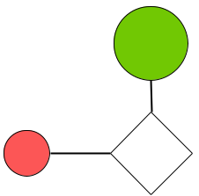


Migration Migration
locale lointaine

Non
Fixe
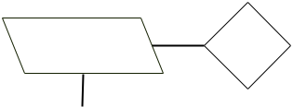

Tirage pondéré : _{>1 attractivité des}
pôles


Localisation dans l'enveloppe du pôle tiré

Pôles |  | Y-a-t-il des pôles |  |  | Y-a-t-il des pôles |  | Pôles
 |  | disponibles dans |  |  | contenant un agrégat |  |  |  |  | Non
locaux |  |  |  |  |  |  | d'agrégats |  |  |  |  |  |  | Fixe
 |  | un rayon local de |  |  | à une distance |  |  |  |  |  |  |  |  | Fixe
? |  | 2 500 m ? |  |  | supérieure à 2 500 m ? |  | ?
 | Oui |  |  |  |  |  |  | Oui
Nombre |  | 1 | Localisation |  | Localisation | 1 | Nombre |  |  |  | >1 |  | Tirage pondéré :
 |  | 1 | dans l'enveloppe |  | dans l'enveloppe | 1 |  |  |  |  | >1 |  |  | attractivité des
Pôles |  |  | du pôle |  | de l'agrégat du pôle |  | Pôles |  |  |  |  |  |  | pôles
 |  |  |  |  |  |  |  |  |  |  |  |  | Localisation dans
 |  |  |  |  |  |  |  |  |  |  |  |  |  | l'enveloppe de
 |  |  |  |  |  |  |  |  |  |  |  | l'agrégat du pôle tiré

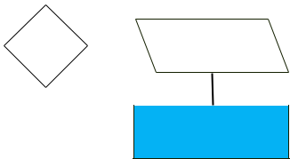
Figure 2.14 – Migrations locales et lointaines.

Pour aboutir à cette différence entre migration locale et migration lointaine, la règle est que les foyers paysans privilégient les migrations locales. Quand celles-ci ne sont pas possibles, ils ont une probabilité (plus faible) d’effectuer une migration lointaine. Afin de prendre en compte les connaissances empi-riques sur la migration des foyers paysans de cette époque, nous avons introduit une légère différence de comportement entre les foyers paysans déjà agrégés et ceux qui sont dispersés lors de l’exécution du mécanisme de migration (fi-gure 2.15). On a ainsi considéré, d’après les connaissances empiriques, qu’un foyer paysan déjà agrégé cherchait un agrégat potentiellement plus attractif, afin de voir sa satisfaction augmenter, alors qu’un foyer paysan dispersé cher-chait avant tout à rejoindre un agrégat, en faisant preuve de moins de difficulté dans son choix.

50

Chapitre 2 2.7. MÉCANISMES SPÉCIFIQUES

Le foyer paysan est-il déjà
membre d'un agrégat ?
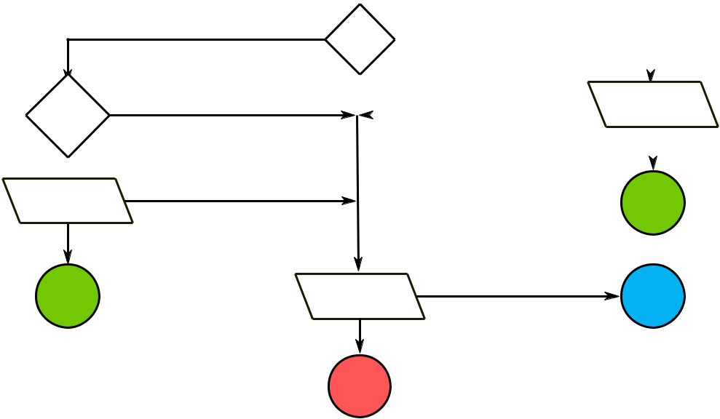

Oui

Y-a-t-il des pôles plus attractifs

que celui du foyer paysan Pôles dans un rayon local? locaux
attractifs ^{Non}
?
Oui
_{Tirage} T1 < (1-satisfaction)

T1 ~ U(0,1)

Foyer |  | Non
agrégé
?
 |  | T1 < (1-satisfaction) |  | Tirage
 |  | T1 < (1-satisfaction) |  | T1 ~ U(0,1)
 |  | T1 | > (1-satisfaction)

Migration
locale

T1 > (1-satisfaction)
Migration | Tirage | T2 > 0.2 * (1-satisfaction) | Migration
locale | T2 ~ U(0,1) |  | lointaine

T2 < 0.2 * (1-satisfaction)

Fixe

Figure 2.15 – Décision de migration.

Une dernière distinction a été opérée entre les foyers paysans classiques, libres de leurs choix migratoires, et les foyers paysans « dépendants ». Ces derniers représentent les foyers qui n’ont pas le droit de quitter le domaine de leur seigneur (les serfs entre autres). Ceux-là ne peuvent effectuer que des migra-tions locales, et on considère qu’ils seront amenés à migrer plus facilement, les migrations locales ayant un « coût » moindre pour le foyer paysan.

Cette nouvelle distinction, comme les précédentes, s’inscrit encore dans le pro-cessus de modélisation KIDS : pour les thématiciens, la distinction entre foyers paysans « mobiles » et foyers paysans « dépendants » est importante empirique-ment, et devait être prise en compte dans le modèle. Le mécanisme spécifique de migration des foyers paysans dépendants est présenté dans la figure 2.16.

Le foyer paysan dépendant est-il déjà
membre d'un agrégat ?


 |  | Oui |  | Foyer |  | Non
 |  |  |  | agrégé
 |  |  | ?
 | Y-a-t-il des pôles plus attractifs
 | que celui du foyer paysan
Pôles dans un rayon local? |  |  |  |  |  | T1 < (1-satisfaction) | Tirage
locaux |  |  |  |  |  | T1 < (1-satisfaction)
attractifs |  |  | Non |  |  |  | T1 ~ U(0,1)
? |  |  |  |  |  | T1 > (1-satisfaction)
 | Oui
 |  |  |  |  |  |  | Migration
Migration
 |  |  |  | Fixe |  |  | locale
locale
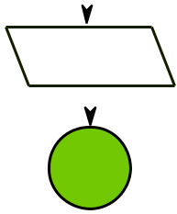
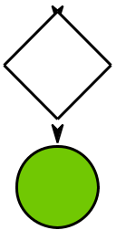


Figure 2.16 – Décision de migration des foyers paysans dépendants.

2.7.4 Seigneurs

2.7.4.1 Prélèvement des droits

Les seigneurs, petits et grands, collectent les droits dont doivent s’acquitter les foyers paysans (droits de haute justice et autres droits) majoritairement (exception faite des droits fonciers pour les grands seigneurs, voir figure 2.17) par l’intermédiaire des zones de prélèvement. Ces zones sont caractérisées par un propriétaire (le seigneur qui les possède), éventuellement un gardien (le

51

Chapitre 2 2.7. MÉCANISMES SPÉCIFIQUES

seigneur à qui la zone a été « donnée », voir section 2.3.10), une localisation 26, un rayon 27 et un taux de prélèvement 28.

Les prélèvements, selon les types de droits, rapportent de la « puissance » aux seigneurs, dont le tableau 2.5 donne une référence.

Type de droit | Fonction du seigneur | Puissance acquise
Type de droit | Fonction du seigneur | par foyer paysan
Haute Justice | Propriétaire ou Gardien | 2
Haute Justice | Souverain (zone donnée) | 2.5
Droits fonciers | Propriétaire ou Gardien | 1
 | Souverain (zone donnée) | 1.25
Autres droits | Propriétaire ou Gardien | 0.25
Autres droits | Souverain (zone donnée) | 0.35
Tableau 2.5 – Gain de puissance par foyer paysan prélevé.

Foncier Quelques petits seigneurs (tous ceux créés dès l’initialisation ainsi que ≈ 10% de ceux créés pendant le déroulement de la simulation) possèdent des droits fonciers. À ce titre, ils peuvent collecter ces droits au sein d’une zone de prélèvement qu’ils créent lors de leur apparition. Le mécanisme de collecte des droits fonciers est illustré dans la figure 2.17.
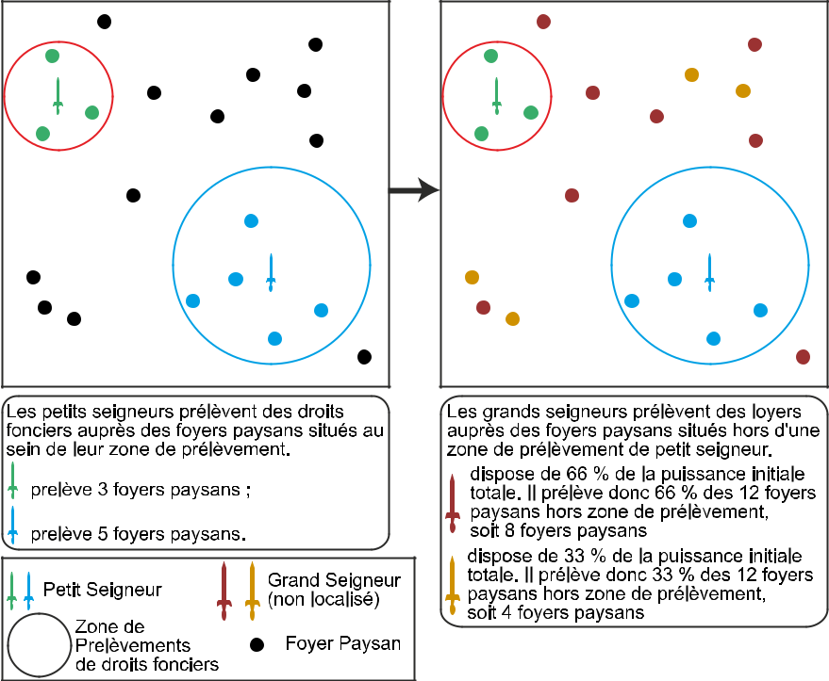

Figure 2.17 – Prélèvement des droits fonciers par les petits et grands seigneurs.

26. Pour les petits seigneurs, il s’agit de leur propre localisation

27. Ce rayon est tiré aléatoirement suivant une distribution uniforme,

rayon_zp ∼ U [rayon_min_zp_ps, rayon_max_zp_ps], avec rayon_min_zp_ps et rayon_max_zp_ps des paramètres qui valent respectivement 1 000 et 5 000 m.

N.B : zp = zone de prélèvement et ps = petit seigneur

28. idem : taux_prelevement_zp ∼ U [min_taux_prelevement_zp_ps, max _taux_prelevement_zp_ps] avec min_taux_prelevement_zp_ps et max_taux_prelevement_zp_ps valant 5% et 25%.

52
Chapitre 2 2.7. MÉCANISMES SPÉCIFIQUES

Haute justice et autres droits Les autres droits suivent un mécanisme plus générique : les seigneurs propriétaires collectent des droits auprès d’une partie des foyers paysans inclus dans la surface de la zone de prélèvement. Cette partie correspond aux « taux de prélèvement » décrit plus haut. La figure 2.18 récapitule les différentes modalités de collecte de droits via les zones de prélè-vement.

La partie (b) de la figure (prélèvements multiples) illustre le cas où un même seigneur possède plusieurs zones de prélèvement concentriques, et où les taux de prélèvement partiels (20% et 25% dans cet exemple) s’appliquent donc en partie aux mêmes foyers paysans. Du point de vue du foyer paysan, cela montre qu’avec ces deux zones, un même foyer paysan situé dans la zone de prélève-ment de plus faible rayon peut se voir prélevé 0, 1 ou 2 droits, affectant sa satisfaction matérielle en conséquence.
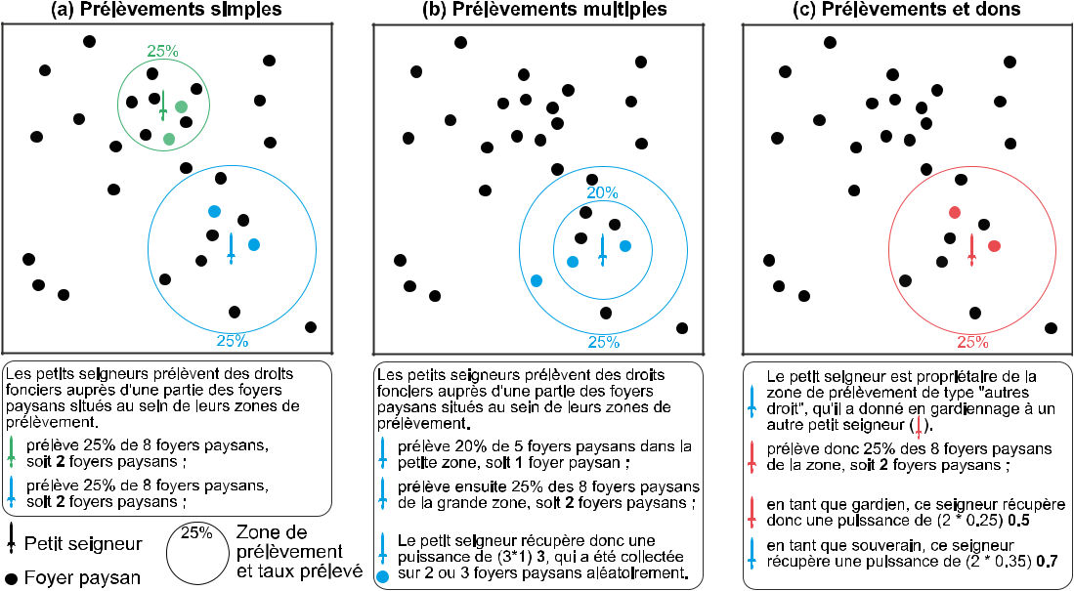

Figure 2.18 – Mécanisme général de prélèvement des droits par les seigneurs. Les droits de haute justice sont prélevés exactement comme les autres droits,

- la seule différence qu’ils correspondent nécessairement à des taux de prélè-vement de 100%.

2.7.4.2 Construction de châteaux

- partir de 940, les seigneurs ont la possibilité de créer des châteaux, dans un espace limité par la présence d’autres châteaux : on considère ainsi, au regard des connaissances empiriques, que deux châteaux ne peuvent être espacés de moins de 5 000 mètres. Le mécanisme de construction des châteaux est com-mun aux grands et aux petits seigneurs, mais certains paramètres varient selon le type du seigneur considéré :

— Un grand seigneur peut construire jusqu’à 2 châteaux par tour (para-mètre nb_max_chateaux_par_tour_gs), alors qu’un petit seigneur peut en construire au maximum 1 par pas de temps (nb_max_chateaux_par_tour_ps).
— Pour un seigneur i, la probabilité de construire un château est formalisée ainsi :

53

Chapitre 2 2.7. MÉCANISMES SPÉCIFIQUES

P (construction) = | puissance_seigneur_{i} | ×ponderation_proba_chateau
P (construction) = | ∑ puissance_seigneur_{0..n} | ×ponderation_proba_chateau

avec ponderation_proba_chateau valant 1.25 pour les grands seigneurs et 7 pour les petits (paramètres techniques).

— Les grands seigneurs peuvent construire des châteaux n’importe-où dans l’espace du modèle (en respectant toutefois les règles exposées plus bas), alors que les petits seigneurs ne peuvent le faire que dans un rayon de 5 000 m de leur localisation : s’il n’y a pas d’espace disponible dans ce rayon, le petit seigneur ne crée pas de château.

Les règles de localisation de château sont identiques, et illustrées dans la fi-gure 2.19.
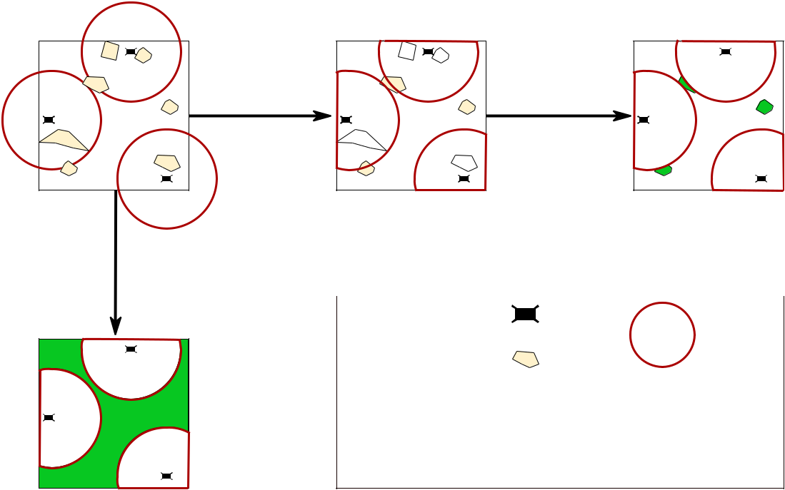

T >
proba_chateau_agregat

agregat |  | disponibles", c'est-à-dire les |  |  |  |  | surfaces résultant de
 |  | On isole les agrégats qui |  |  |  |  | Le château est construit
<Tchateau |  | intersectent les "zones |  |  |  |  | aléatoirement dans l'une des
 |  | espaces situés à plus de 3 000 |  |  |  |  | l'intersection des agrégats et
 |  | m d'un château. |  |  |  |  | des zones disponibles.
_
proba |  |  |  |  | Limites du |  |  | 3 000 m
 |  |  |  |  |  |  | Château | Rayon de
 |  |  |  |  | monde |  |  | autour des
 |  |  |  |  | simulé |  |  | autour des
 | Le château est |  |  |  | simulé |  | Agrégat | châteaux
 | construit
 | aléatoirement dans |  |  |  |  | - T : Tirage aléatoire entre 0 et 1.
 | un lieu de l'espace
 | disponible, à plus |  |  |  | Zone | - proba_chateau_agrégat : paramètre
 | de 3 000 m d'un |  |  |  | Zone | indiquant la probabilité qu'un château
 | de 3 000 m d'un |  |  |  | constructible
 | château. |  |  |  |  | soit construit dans un agrégat.
 |  |  |  |  |  | Vaut 0.5

Figure 2.19 – Mécanisme de localisation des châteaux construits.

Rayon des zones de prélèvement associées La construction d’un châ-teau implique systématiquement la création de zones de prélèvements qui lui sont associées, c’est-à-dire qu’elles appartiennent au seigneur qui crée le châ-teau. Si le château est donné en gardiennage, l’ensemble des zones de prélè-vement qui lui sont associées seront aussi données en gardiennage au petit seigneur choisi.

Les zones de prélèvement créées concernent des droits fonciers et des autres droits. Si le seigneur châtelain obtient les droits de haute justice, une zone de prélèvement de droits de haute justice sera automatiquement créée autour de chacun de ses châteaux.

Contrairement aux zones de prélèvement habituelles, celles qui sont associées

- un château ont un taux de prélèvement de 100%. Cette particularité est due

- l’importance thématique des châteaux, qui remplissent un rôle de protection au prix d’un investissement important. Cela implique dès lors des prélèvements plus élevés et systématiques que dans les zones plus classiques. Dans SimFeo-

dal, cela est modélisé sous la forme de ce taux de prélèvement supérieur à la 54
Chapitre 2 2.7. MÉCANISMES SPÉCIFIQUES

norme, et aussi à un rayon lui aussi supérieur : il est variable et dépend de la puissance relative du seigneur qui construit le château. Ce rayon varie entre un seuil minimal de 2 000 m (rayon_min_zp_chateau) et un seuil maximal de

- 000 m (rayon_max_zp_chateau). Entre ces deux seuils, la valeur du rayon dépend d’une fonction linéaire correspondant au ratio entre la puissance du seigneur constructeur et les puissances maximales et minimales de l’ensemble des seigneurs, tel que formalisé dans l’équation 2.2.

rayon_zp_chateau =

min [max [puissance_relative; rayon_min_zp_chateau] ; rayon_max_zp_chateau]

avec

puissance_relative_{i} = |  | max(puissance_{0..n}) − puissance_{i}
puissance_relative_{i} = | max(puissance_{0..n}) × min(puissance_{0..n}) |  | (2.2)

Conclusion

La dernière partie de ce chapitre, consacrée à la présentation détaillée de cer-tains mécanismes, montre à quel point le protocole de description ODD peut être difficile à mobiliser pour des modèles descriptifs et exploratoires comme SimFeodal. En particulier, ce protocole demande de suivre un niveau homo-gène de présentation des propriétés et règles d’un modèle. Il est ainsi nécessaire de présenter ces règles de manière simplifiée dans un premier temps (Process overview, section 2.3) puis détaillée par la suite (Submodels, section 2.7). Cela complique la démarche d’explicitation de ces mécanismes : en voulant en sim-plifier la présentation, on a vite fait d’en dénaturer le fonctionnement réel.

Cette difficulté de présentation du modèle dans le cadre d’ODD est renforcée par la forte hétérogénéité, en termes de complexité 29, des mécanismes de Sim-Feodal. On en a déjà mentionné les raisons dans l’introduction : les niveaux de précision des connaissances des différents objets modélisés sont très variables, et très liés aux parcours et sujets de recherche individuels des thématiciens im-pliqués. Si l’on ajoute une « longue durée » de conception et de développement du modèle, qui plus est caractérisée par des allers-retours entre des phases de simplification et des phases de complexification, on ne peut qu’obtenir un mo-dèle difficile à homogénéiser. Tous ces éléments sont toutefois caractéristiques de la nature – et de la vocation – exploratoire de SimFeodal, dont le dévelop-pement porte sans doute plus de résultats que l’utilisation d’un état « final ».

En dépit de cette forte hétérogénéité dans les mécanismes, il nous semble toutefois important de pointer aussi la certaine généricité qui en caractérise les fondations. Par exemple, le calcul des différentes composantes de la sa-tisfaction générale est assez similaire, autour de logiques de seuils minimum

29. Le terme complexité est ici employé au sens algorithmique, et non au sens des systèmes complexes. Une plus forte complexité désigne ici un mécanisme plus « compliqué », régit par un nombre de règles, d’étapes ou de conditions plus importantes qu’un autre.

55
Chapitre 2 2.7. MÉCANISMES SPÉCIFIQUES

et maximum entre lesquels la satisfaction suit une logique linéaire. Cette lo-gique prédominait initialement dans de nombreux autres mécanismes (proba-bilité de construction de châteaux, probabilité de créer de nouvelles églises paroissiales…), de même qu’une certaine logique gravitaire dans le choix des destinations de migration des foyers paysans.

Les nombreuses versions successives du modèle ont entrainé des spécifications de ces mécanismes autrefois très génériques, spécifications qui peuvent en mas-quer une logique initiale qui demeure cependant bien présente et que nous avons parfois essayé de rappeler. Par exemple, les mécanismes de migration des foyers paysans (section 2.7.3.2) sont très particulier et semblent fortement variables d’un cas à l’autre (migrations locales ou lointaines, migrations des foyers paysans « mobiles » ou « dépendants »), alors que toutes ces particula-rités sont autant de variations complexes autour d’une logique commune et simple, dans laquelle la probabilité de migrer est directement proportionnelle à l’insatisfaction (ie. 1 − satisf action).

Au cours du temps, le modèle a donc été complexifié par ses auteurs. Cette com-plexification, ou spécification, visait d’une part à détailler des comportements pour les rendre plus représentatifs des connaissances thématiques, et d’autre part à en ajuster le fonctionnement en fonction des résultats sur lesquels ils aboutissaient. Ce double objectif a défini le processus de « paramétrage » qui a été réalisé, et visait ainsi à « améliorer » le modèle.

Cette « amélioration » ne peut s’entendre qu’au regard des objectifs du modèle, c’est-à-dire du questionnement initial auquel il doit permettre de répondre. Pour cela, il est nécessaire de définir des critères permettant de qualifier la capacité du modèle à répondre à ces questions ainsi que la qualité de ces ré-ponses. En somme, après avoir présenté le fonctionnement du modèle, il est indispensable de revenir sur les raisons de ce fonctionnement, et donc de pré-senter les modalités de ce qui a guidé le paramétrage de SimFeodal, à savoir son évaluation.

56

Références

Barabási, Albert-László et Réka Albert (1999). « Emergence of Scaling in Random Networks ». In : Science 286.5439, p. 509-512. doi : 10/ccsmnz. pmid : 10521342. url : https://science.sciencemag.org/content/286/ 5439/509.

Barthélem , Dominique (1993). La Société Dans Le Comté de Vendôme : De l’an Mil Au XIVe Siècle. Fayard.

Benenson, Itzhak, Erez Hatna et Ehud Or (2009). « From Schelling to Spa-tially Explicit Modeling of Urban Ethnic and Economic Residential Dyna-mics ». In : Sociological Methods & Research 37.4, p. 463-497. doi : 10.1177/ 0049124109334792. url : https://doi.org/10.1177/0049124109334792.

Bratman, Michael E, David J Israel et Martha E Pollack (1988). « Plans and Resource-Bounded Practical Reasoning ». In : Computational intelligence 4.3, p. 349-355. doi : 10/b6sdrg.

Crooks, Andrew et al. (2019). Agent-Based Modelling and Geographical Infor-mation Systems : A Practical Primer. 1 edition. Thousand Oaks, CA : SAGE Publications Ltd. 408 p. url : https : / / uk . sagepub . com / en - gb / eur / agent - based - modelling - and - geographical - information - systems /

book250134.

Cura, Robin et al. (2017). « Transition 8 : 800-1100. Fixation, Polarisation et Hiérarchisation de l’habitat Rural En Europe Du Nord-Ouest ». In : Peu-pler La Terre - De La Préhistoire à l’ère Des Métropoles. Sous la dir. de Lena Sanders. Perspectives Villes et Territoires. Presses universitaires François Rabelais, p. 301-332. doi : 10 . 4000 / books . pufr . 10620. url : https : //hal.archives-ouvertes.fr/hal-01666498.

Dubos-Paillard, Edwige, Yves Guermond et Patrice Langlois (2003). « Ana-lyse de l’évolution urbaine par automate cellulaire. Le modèle SpaCelle ». In : LEspace geographique tome 32.4, p. 357-378. url : https://www.cairn. info/revue-espace-geographique-2003-4-page-357.htm.

Dub , Georges, éd. (1967). L’An Mil. T. 30. Paris, France : Julliard. 237 ; 16. Edmonds, Bruce et Scott Moss (2005). « From KISS to KIDS – An ‘Anti-Simplistic’

Modelling Approach ». In : International Workshop on Multi-Agent Systems and Agent-Based Simulation. Sous la dir. de Paul Davidsson, Brian Logan et Keiki Takadama. Lecture Notes in Computer Science. Springer Berlin

57

Chapitre 2 RÉFÉRENCES

Heidelberg, p. 130-144. url : http://link.springer.com/chapter/10.

1007/978-3-540-32243-6_11.
Epstein, Joshua M. et Robert L. Axtell (1996). Growing Artificial Societies : Social Science from the Bottom Up. 05176. Washington, D.C : MIT Press. 228 p.

Fossier, Robert (1982). Enfance de l’Europe : Xe-XIIe Siècles : Aspects Écono-miques et Sociaux. T. 1. Presses universitaires de France.

Grimm, Volker, Gary Polhill et Julia Tou a (2017). « Documenting Social Simulation Models : The ODD Protocol as a Standard ». In : Simulating Social Complexity : A Handbook. Sous la dir. de Bruce Edmonds et Ruth Me er. Understanding Complex Systems. Cham : Springer International Publishing,

- 349-365. doi : 10.1007/978-3-319-66948-9_15. url : https://doi.

org/10.1007/978-3-319-66948-9_15.

Grimm, Volker et al. (2010). « The ODD Protocol : A Review and First Update ». In : Ecological Modelling 221.23, p. 2760-2768. doi : 10.1016/j.ecolmodel. 2010.08.019. url : http://www.sciencedirect.com/science/article/ pii/S030438001000414X.

Nuninger, Laure et al. (2017). « Un Cadre Conceptuel Générique Pour Décrire Des Transitions Dans Les Systèmes de Peuplement : Application à Un Corpus de Douze Transitions Entre 70 000 BP et 2 050 ». In : Sanders, Lena. Peu-pler La Terre : De La Préhistoire à l’ère Des Métropoles. Perspectives Villes et Territoires. Tours : Presses universitaires François-Rabelais, p. 55-88. url : http://books.openedition.org/pufr/10527.

Pumain, Denise et al. (2017). « Convergences Disciplinaires Sur Le Concept de

Transition ». In : Peupler La Terre : De La Préhistoire à l’ère Des Métropoles.

Perspectives Villes et Territoires. Tours : Presses universitaires François-

Rabelais, p. 33-53. url : http://books.openedition.org/pufr/10515.

Sanders, Lena, éd. (2017). Peupler la terre : De la préhistoire à l’ère des mé-tropoles. Avec la coll. de Sander Van Der Leeuw. Perspectives Villes et Territoires. Tours : Presses universitaires François-Rabelais. 528 p.

Sargent, Robert G. (2009). « Verification and Validation of Simulation Mo-dels ». In : Proceedings of the 2009 WSC. Winter Simulation Conference. IEEE, p. 162-176.

Taillandier, Patrick et al. (2018). « Building, Composing and Experimenting Complex Spatial Models with the GAMA Platform ». In : GeoInformatica. doi : 10/gfw9nz. url : https://doi.org/10.1007/s10707-018-00339-6.

Tannier, Cécile (2017). « Analyse et Simulation de La Concentration et de La Dispersion Des Implantations Humaines de l’échelle Micro-Locale à l’échelle Régionale. Modèles Multi-Échelles et Trans-Échelles ». Habilitation à diri-ger des recherches. Besançon : Université Bourgogne Franche-Comté. 197 p. url : https://hal.archives-ouvertes.fr/tel-01668615.

Toubert, Pierre (1973). Les Structures Du Latium Médiéval : Le Latium Méri-dional et La Sabine Du IXe Siècle à La Fin Du XIIe Siècle. École française de Rome.

White, Roger et Guy Engelen (2000). « High-Resolution Integrated Modelling of the Spatial Dynamics of Urban and Regional Systems ». In : Computers, Environment and Urban Systems 24.5, p. 383-400. doi : 10 . 1016 / S0198 -

58

Chapitre 2 RÉFÉRENCES

9715(00 ) 00012 - 0. url : http : / / www . sciencedirect . com / science / article/pii/S0198971500000120.

White, Roger, Guy Engelen et Inge Uljee (1997). « The Use of Constrained Cellular Automata for High-Resolution Modelling of Urban Land-Use Dy-namics ». In : Environment and Planning B : Planning and Design 24.3, p. 323-

- doi : 10.1068/b240323. url : http://epb.sagepub.com/lookup/doi/

10.1068/b240323.

Zadora-Rio, Elisabeth, éd. (2008). Des paroisses de Touraine aux communes d’Indre-et-Loire : la formation des territoires. T. 34e Supplément. Revue ar-chéologique du Centre de la France. 34e Supplément à la Revue Archéolo-gique du Centre de la France, Tours. Tours : Ferac Editions. 302 p. url : https://halshs.archives-ouvertes.fr/halshs-00378136.

59

